**DOCUMENTO PARA DESIGN DE GAMES**

**<**Tesouro**SP>**

Autores:<

Juan Manuel Iglesias **Pascual**

**Leonardo** Loureiro de Almeida

Luís **Henrique** Moreira Cesar

**Mariana** Akeme Ogawa

**Renan** Peppe Bonavita>

Data de criação:<25 de outubro de 2021>

<Versão: <3.0>

# Controle do Documento

## Histórico de revisões

| Data | Autor | Versão | Resumo da atividade |
| --- | --- | --- | --- |
|  |  |  |  |
| <25/10/2021> | Juan Manuel Iglesias PASCUAL> | <1.0> | <Emissão inicial deste documento tendo por base o documento GDD_versão1.docx>que, para efeitos deste projeto foi cancelado. |
| 08/11/2021 | Juan Manuel Iglesias PASCUAL> | 2.0 | Revisão basicamente atendendo a comentários Inteli, Cláudia Cappelli sobre o contexto de regras e mecânicas.  Aproveitou-se a oportunidade e foram feitos menores ajustes, entre os quais: O item 2.4 Referências do Documento foi deslocado para item 7 e o item 7 Casos de Testes passou a ser o item 8.  Revisões indicadas onde aplicável |
| 23/11/2021 | Juan Manuel Iglesias PASCUAL> | 3.0 | Revisões indicadas onde aplicável, especialmente: 4.1 História do Jogo, 7 Teste de Usabilidade, 8 Bibliografia / Referências do Documento, Apêndice A: RELATÓRIO – FÍSICA E MATEMÁTICA (BOOTCAMP 2021) e Apêndice B |

## Organização da equipe

Entendemos que as funções em um time que busca atuar por tecnologias ágeis é dinâmica e nem sempre restrita a um único papel, abaixo registra-se as funções preponderantes nesta revisão deste documento.

| Nome | | Data | | Funções |
| --- | --- | --- | --- | --- |
|  | |  | |  |
| <Juan Manuel Iglesias **Pascual**> | <23/11/2021 > | | <Product Owner, UX, Game Story> | |
| <**Leonardo** Loureiro de Almeida> | <23/11/2021 > | | <Programação em Godot, Banco de dados, avaliação plataforma usuário> | |
| <Luís **Henrique** Moreira Cesar > | <23/11/2021 > | | <Mapas estáticos, UI e testes de uso> | |
| <**Mariana** Akeme Ogawa> | <23/11/2021 > | | <Programação em Godot, UX, Banco de dados, Game story> | |
| <**Renan** Peppe Bonavita> | 25/11/2021 | | <Arte, implementar pixel art e movimentação personagem>  Desligou-se do Bootcamp, porém executou todas as atividades combinadas | |

## Revisores

| Nome | Data da revisão | Atividades executadas |
| --- | --- | --- |
|  |  |  |
| Juan Manuel Iglesias **Pascual** | 25/10/2021 | <Revisão documento GDD_versão1.docx e emissão deste documento GDD_Grupo_4.docx > |
| Juan Manuel Iglesias **Pascual** | 08/11/2021 | <Revisão documento GDD_Grupo_4.docx e emissão deste documento GDD_Grupo_4.docx [versão 2]> |
| Juan Manuel Iglesias **Pascual** | 23/11/2021 | <Revisão geral e onde indicado do documento GDD_Grupo_4.docx [versão 3]>  Alterada a ordem das seções: Teste de Usabilidade passou a ser 7 e Bibliografia / Referências do Documento passou a ser 8 |

Sumário

1. Controle do Documento ii

1.1 Histórico de revisões ii

1.2 Organização da equipe ii

1.3 Revisores iii

2. Introdução 6

2.1 Escopo do Documento 6

2.2 Requisitos do Documento 6

2.3 Público-alvo do Documento 8

3. Visão Geral do Projeto 9

3.1 Objetivos do Jogo 9

3.2 Características do Jogo 10

3.2.1 Requisitos coletados na entrevista com o cliente 10

3.2.2 Persona (Público-alvo) 11

3.2.3 Gênero do Jogo 13

3.2.4 Mecânica 13

3.2.5 Fontes de Pesquisa / Imersão 14

3.2.6 Regras do Jogo 14

4. Game Design 16

4.1 História do Jogo 16

4.2 Fluxo do Jogo 24

4.3 O Mundo do Jogo 25

4.3.1 Locações Principais e Mapa 25

4.3.2 Navegação pelo Mundo 25

4.3.3 Escala 25

4.3.4 Ambientação 25

4.3.5 Tempo 25

4.4 Base de Dados 25

4.4.1 Inventário 25

4.4.2 Bestiário (*opcional)* 26

4.4.3 Balanceamento de Recursos (*opcional*) 26

5. Level Design 27

5.1 Fase Única 27

5.1.1 Visão Geral 27

5.1.2 Layout Area 27

5.1.3 Balanceamento de Recursos 35

5.1.4 The Boss 35

5.1.5 Outros Personagens 35

5.1.6 Easter Eggs 35

6. Personagens 37

6.1 Personagens Controláveis 37

6.1.1 Psicologia do Personagem 37

6.1.2 Sociologia do Personagem 37

6.1.3 Backstory 37

6.1.4 Arquétipo 37

6.1.5 Arco do Personagem 37

6.1.6 Fisiologia 37

6.1.7 Concept Art 38

6.1.8 Ações Permitidas 38

6.1.9 Momento de Aparição 38

6.2 Common Non-Playable Characters (NPC) 38

7. Teste de Usabilidade 39

8. Bibliografia / Referências do Documento 42

Apêndice A: RELATÓRIO – FÍSICA E MATEMÁTICA (BOOTCAMP 2021) 44

A1 – Matemática do Jogo Funções dia 06/10 44

A2 - Cinemática Unidimensional, dia 13/10 44

A3 – Vetores, dia 20 /11 45

A4 - Cinemática Bidimensional, dia 03 /11 48

Relatório com os estudos relacionados a física e matemática do jogo criado. 50

Apêndice B 53

Sprint review e Sprint Planning 53

Agradecimentos: 58

Devolutiva 59



# Introdução

## Escopo do Documento

Este documento busca descrever, mais fielmente possível, como o jogo <TESOURO**SP**> está projetado, levando em consideração aspectos técnicos relacionados à concepção do jogo no que diz respeito à história, personagens, *game* *design*, *level* *design* e outros aspectos semelhantes.

Um projeto de Game é uma atividade febril e dinâmica e sujeita a ajustes e considerações ao longo de seu desenvolvimento. A o relacionamento entre as interfaces: cliente (Prodam), equipe suporte (corpo docente Inteli) com a equipe de desenvolvimento, grupo G4 do Bootcamp setembro 2021 é frutífera porém as vezes tensa. Esperamos que com o esforço de todos logremos uma experiencia satisfatória ao usuário final e que no *boca a boca* este nosso produto se popularize e este projeto possa ser estendido a outras praças e parques do município de São Paulo.

Para efeito de controle e rastreabilidade, bem como avanço do projeto, o material produzido pelo grupo G4 encontra armazenado no <https://github.com/akeme/g4-botcamp-inteli> com acesso a equipe docente da Inteli.

## Requisitos do Documento

Este é um documento técnico que descreve o projeto do jogo <TESOURO**SP**> O documento referência um conjunto de conceitos, metodologias e ferramentas fundamentais para o funcionamento do projeto. Algumas terminologias e conceito, permeiam este projeto. Abaixo, alguns exemplos:

* Abarebebê: Em uma brincadeira nossa e tentando valorizar a história de São Paulo, nos referimos a uma figura lendária da região de Peruíbe, capaz de movimentar-se com muita rapidez. (CONDEPHAAT, s.d.) (Roteiros Eco Trilhas | Agência de Turismo, 2019)
* Arquétipos de personagens

Como mostrou Carl Jung muitos dos padrões de comportamento humano podem ser exemplificados em “figuras” básicas, de uma maneira simples poderíamos imaginar, neste jogo, os arquétipos de *explorador*, nosso Abarebebê e o arquétipo do cuidado e/ou homem comum para o jogador que irá conduzir o explorador pelo jogo. (Aline Rigo, 2020)

* Godot

É um motor de jogos de código aberto, multiplataforma, disponibilizado em <https://godotengine.org/> , a versão utilizada neste projeto foi a Godot_v3.3.3-stable_win64. A API apresenta opções de linguagem como GDScript, C#, C++ e Visual Script. Neste Bootcamp adotou-se esta plataforma para desenvolvimento dos jogos.

* Gráfico de Mihaly

Trata da psicologia de experiencia ótima, o psicólogo croata Mihaly Csikszentmihalyi recentemente falecido descobriu que as pessoas encontram satisfação genuína durante um estado de consciência que ele denominou Flow. Neste estado as pessoas encontram-se absortas em uma atividade, especialmente quando esta requer suas habilidades criativas.

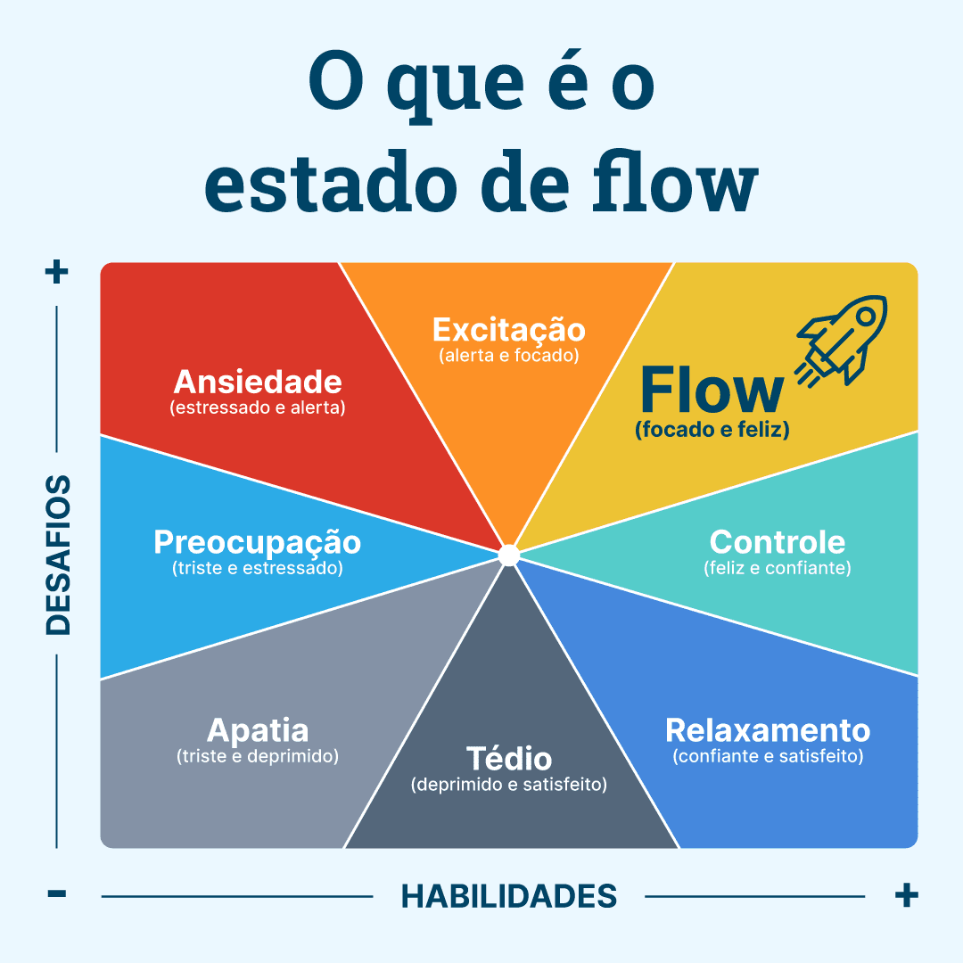

Figura 1: Esquema do estado de Flow (Fonte: mateuspereira, s.d.)

* Jornada do Herói

A luta por encontrar um propósito, como bem nos lembrou Joseph Campbell em seus clássicos a Jornada do Herói e o Poder do Mito. (Campbell, 1991)

## Público-alvo do Documento

Este documento será mais bem aproveitado por um público que domine os conceitos técnicos abordados na seção 2.2.

A tabela a seguir indica os fatores humanos explorados por cada perfil de usuário a que o documento se destina.

| Perfil de Usuário | Fatores Humanos |
| --- | --- |
|  |  |
| Cliente | Prodam - Empresa de Tecnologia da Informação e Comunicação do Município de São Paulo (prodam, s.d.) Neste processo representada pelas pessoas de Mauricio Gonçalves Pimentel (GERÊNCIA DE INOVAÇÃO) e Gercino Luiz da Silva Neto (GDD-NTIS) (prodam, 2021) |
| Usuário | Público que busca estimular a frequência em parques, praças e espaços públicos do município de São Paulo - SP.  Faixa etária variável, no nosso caso encontramos uma persona: Felipe e seu filho, com todas as limitações de um trabalho de Bootcamp acreditamos que esta persona poderia representar parte dos usuários potenciais do parque. |
| Game designer | Equipe G4 com apoio da equipe docente Inteli |
| Level designers | Renan e Equipe G4 |
| Roteirista | Mariana, Pascual e Equipe G4 |

# Visão Geral do Projeto

## Objetivos do Jogo

Entre os objetivos do desenvolvimento desse projeto, devem ser considerados:

* Desafios e interesses pessoais no tipo de jogo criado: Conhecer um pouco mais da história do Brasil e da cidade de um modo leve;
* Para que serve o jogo: Além de distrair e educar este jogo busca aumentar a frequência em parques e praças do município de São Paulo conforme solicitado pelo ciente deste Bootcamp, prodam. Quem conhece e reside em São Paulo, sabe da diversidade de atrações públicas no município de São Paulo. Podemos citar por exemplo, na área antiga da cidade o parque da Luz ou mesmo o Pico do Jaraguá, ou o Parque do Ibirapuera que aparecem em programas como por exemplo o Brasil Visto de Cima (Comunicação, 2014). Entretanto entre tantas outras atrações imperdiveis de São Paulo, a escolha dificil de por onde iniciar o projeto TesouroSP, recaiu sobre o Parque da Independência visto que indissoluvelmente está ligado a história do município, do estado e da nação, ainda mais no período do bicentenário da Independência;
* Para que o jogo está sendo criado: Para mostrar aos usuários como São Paulo é interessante e diversa e seus moradores podem ser acolhedores. A questão acessibilidade também foi pensada na reforma do Museu, o que tornará a visita ainda mais amigável (Souza Ventura , 2021);
* Visão geral e contexto do jogo: Um passeio inicialmente virtual e que “convide” o usuário a visitar o Parque e com esta experiencia convide outros amigos também.
* Contexto em que este jogo está sendo criado: Este jogo está sendo criado por uma equipe diversa de componentes de um Bootcamp promovido pela Inteli para a Prodam.
* Qualidade do software, conforme aula 19/10 na plataforma acadêmica da Inteli denominada ADALOVE (Garcia, s.d.). De modo a propiciar um produto de qualidade dentro as restrições listadas acima.
* Documentação de requisitos: diversas aulas e discussões na plataforma ADALOVE

## Características do Jogo

A demanda de nosso cliente Prodam foi de desenvolver um game para aumentar e engajar a frequência de parques, praças e logradouros no município de São Paulo.

Um local com valor afetivo a todos os brasileiros é o Museu do Ipiranga e o Parque da Independência, por este motivo escolhemos para nosso projeto para convidar as pessoas a saírem de casa respirar ao ar livre e conhecer um pouco mais da história.

Uma maneira leve encontrada pelo grupo G4 foi, com o fio condutor de auxiliar um estudante em suas tarefas escolares de modo que ao responder as perguntas, como o jogo Kahoot! (Wang & Tahir, 2020), se mostrar o Parque e suas atrações. Assim se busca sensibilizar o usuário a visitar o Parque e viver uma experiencia real, neste pedaço de história. No dia 15 de outubro 2021, via plataforma Zoom, foi feita uma apresentação do projeto TesouroSP à equipe prodam e ao corpo docente Inteli. Os pontos de interesse principal na trama do jogo estão indicados pelas elipses laranja na Figura 2;

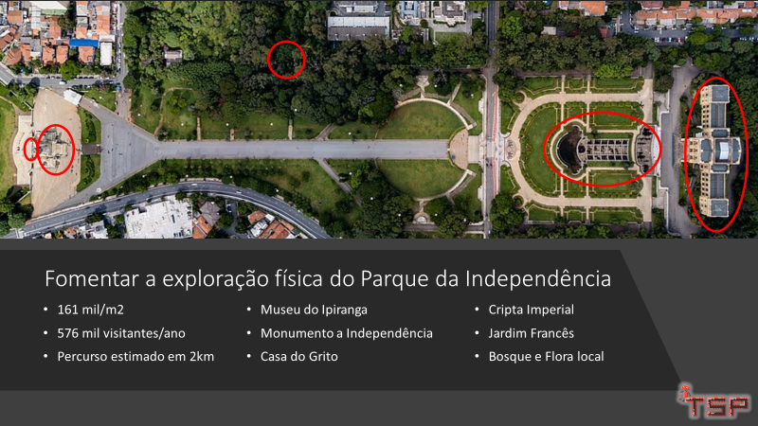

Figura 2: Parte da apresentação do projeto TesouroSP

### Requisitos coletados na entrevista com o cliente

* Que jogo é esse?

É um jogo voltado a sensibilizar a população e os usuários a aumentar a frequência em parques públicos

* Onde se passa este jogo?

No Parque da Independência no bairro do Ipiranga

* O que eu posso controlar?

Posso controlar o movimento do nosso ET, Abarebebê, para conhecer as atrações do Parque da Independência

* Quantos personagens eu controlo?

Apenas um, o ET, também denominado Abarebebê

* Qual é o objetivo do jogo?

Conhecer mais sobre o Parque e a história do Brasil de um modo leve e agradável, possibilitando uma experiencia a ser repetida com a família, e fazer atividades físicas leves ao ar livre.

As tarefas serão apresentadas como pontos principais a conhecer no museu para o trabalho escolar de nosso visitante. Os pontos estão identificados e a pessoa se dirigir a eles pelo game, ou preferencialmente presencialmente, poderá conhecer um pouco mais da história do país e do parque.

Ao interagir com o jogo e responder as perguntas se cumprirá as tarefas.

Este jogo tem apenas uma fase e a movimentação entre as atrações ao longo desta fase é livre. Ao percorrer as atrações o jogador poderá responder perguntas e ganhar pontos.

* O que é diferente no jogo em comparação com outros similares?

Olhar de Bootcamp, menos restrições conceituais ao ser desenvolvido por estudantes emprenhados no projeto e sem experiencia profissional no mercado de games. Sem apelos de marketing ou incitação à violência, segregação e/ou discursos de ódio. Acreditamos que este projeto pode ajudar a resgatar a autoestima da cidade de São Paulo ao mostrar que o morador desta cidade pode ser um embaixador de sua história e atrações. Com uma maior autoestima e uso de parque espera-se que o interesse da população em frequentá-los e em sua manutenção aumente.

Especificamente em relação a funcionalidades este jogo não apresenta nenhum diferencial marcante, exceto do fato de que a proposta é ter um jogo leve e compatível com celulares que não sejam de ponta.

### Persona (Público-alvo)

O público-alvo é amplo e diversificado sem restrições a classe sociais e faixa etária, este grupo de trabalho o representou na persona da Figura 3.

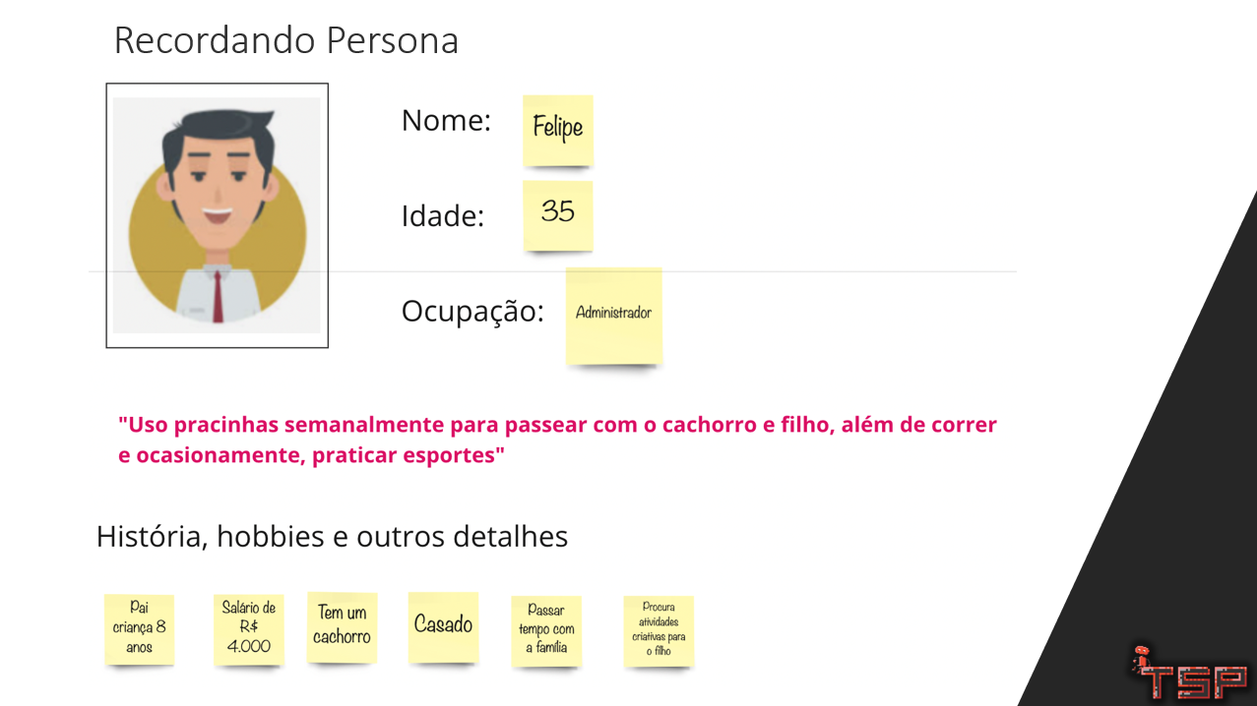

Figura 3: Representante de nosso público-alvo

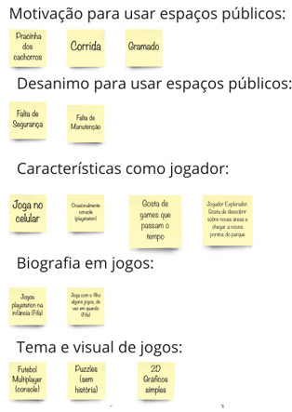

Figura 4: Demais detalhes de nossa persona/ integrante do público-alvo

### Gênero do Jogo

Poderíamos pensar no TesouroSP como um jogo interativo com desafios sobre o local, ou seja seria um Puzzles. Desde o início o grupo não considerou no desenvolvimento deste projeto jogos que exigissem atividade física intensa, com tiros ou que incitassem a violência.

### Mecânica

Como colocado no Bootcamp, mecânica pode ser entendida no universo de games como a descrição do fluir do jogo. Deste modo se expõe e se busca explicar as fases e os acontecimentos, atividades e que acontece no desenrolar das atividades e ações. Vamos buscar referenciá-las com as regras que estão no item 3.2.6

Descrever a forma de interação do jogo (mecânica), nos aspectos:

Personificação: Acompanhar alguém pelo Parque e mostrar o local e suas atrações e isto será feito por interação no celular. Ao iniciar o jogo, o jogador estará situado próximo a faixa de pedestres na rua que corta o parque. Ali serão apresentadas as atrações e o jogador poderá se dirigir a elas pela interface de seu dispositivo. Um *plus* que não foi possível implementar foi um modo de orientação para simplificar a vida do jogador seguindo as indicações de um minimapa ou mesmo uma seta.

Ao atingir uma das atrações selecionadas, pontos de interesse, o jogador poderá responder um questionário simples com algumas informações de interesse daquela atração. Serão charadas, perguntas de múltipla escolha.

No questionário de perguntas haverá a opção não as responder e seguir a outra tarefa ou mesmo sair do jogo.

Condições de vitória ou perda: entendemos que neste jogo não haverá condições de perda pois a participação do usuário é o que se busca e eventualmente ele poderá conquistar pontos com as respostas corretas.

Dimensão: Se imagina que o usuário visite o Parque e percorra os locais dos desafios, deste modo, poderíamos estimar uma caminhada de uns 3km.

Estados relevantes: O ponto inicial do jogo será próximo ao jardim francês, somente será possível atravessar a rua dos patriotas, que divide o Parque da Independência, na faixa de pedestres. A movimentação será apenas no plano (x,y) e os pontos de interesse são: a casa do grito, o monumento da independência, os jardins e o Museu.

Não haverá pontos de vida.

Período: Durante a visita ao Parque a experiencia seria diurna,

Conectividade: Nesta primeira etapa fez-se a implementação do jogo apenas na plataforma Godot. Na conclusão deste Bootcamp se salvarão cópias deste jogo para aplicativos Android, executável em Windows e também versão html (Firefox).

Visão: Não se considera o uso de VR, realidade virtual.

### Fontes de Pesquisa / Imersão

Abaixo, Tabela 1. listam-se algumas das fontes de pesquisa para a elaboração do jogo para a criação de conteúdo (feitos em aula): imagens, filmes, animações, livros e outros usados para a etapa de imersão ao tema.

| Fonte |
| --- |
|  |
| 1.UI Adobe |
| 2.(Secretaria de Infraestrutura e Meio Ambiente, s.d.) |
| 3.(Melhores jogos de PLATAFORMA EM 2D que você PRECISA jogar! ) |
| 4.(viny, 2018) |
| 5. Veja as tendências para o mercado de games (Bravo, 2020) |

Tabela 1: Relação parcial de fontes de pesquisa / imersão

Para a bibliografia utilizada neste trabalho, consultar Bibliografia / Referências do Documento na folha 42 deste documento.

### Regras do Jogo

Ao se dirigir aos pontos de interesse, o usuário será convidado, a cada um deles, a responder a algumas questões. Ao acertar será pontuado,. Ver Figura 5

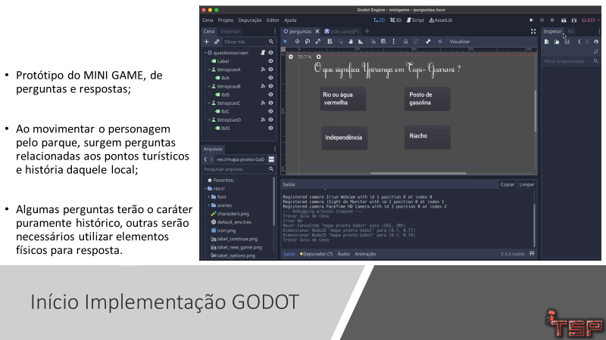

Figura 5: Desenvolvimento do game, tela perguntas, apresentação 15 de outubro

Após responder as perguntas por atração, termos resultados de acerto em cada atração. Eventuais atualizações do game podem incluir totalização de pontos ao longo de todos os desafios e mesmo distância percorrida, Porém não se buscou implementar estes recursos na versão final deste Bootcamp.

O jogo é fluido e conta com apenas uma etapa.

# Game Design

## História do Jogo

A seguir descrevem-se os seguintes aspectos:

* Tema (*storyline*) / sinopse:

Cena Inicial do Jogo

Nosso personagem o Abarebebê começa a se locomover a partir do jardim francês e apresenta uma imagem ao jogador

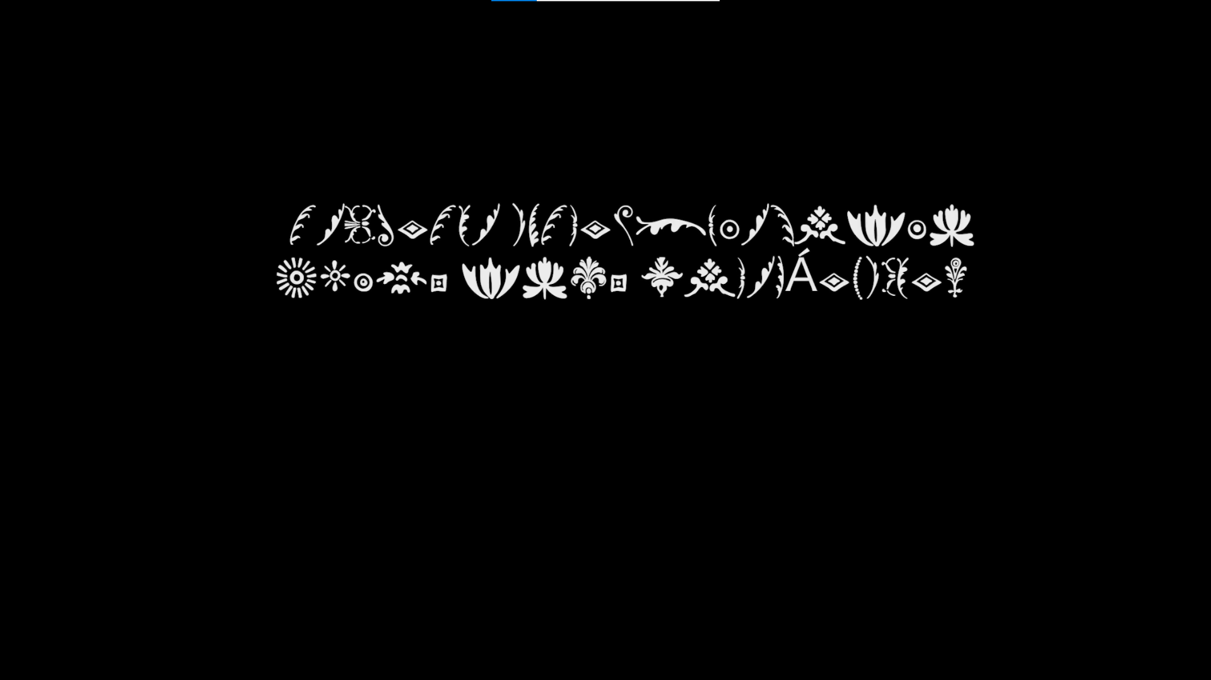

Figura 6: Comunicação de Abarebebê

Fluxo Principal

Como o jogador não entende a mensagem, nosso personagem começa a traduzi-la

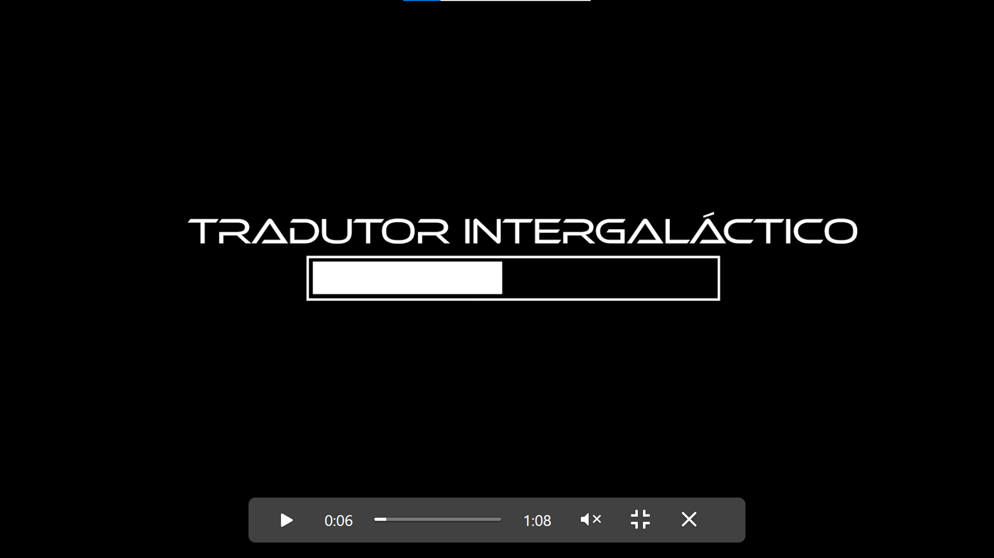

Figura 7: Abarebebê buscando comunicar-se com o jogador

E a partir disto a comunicação torna-se possível

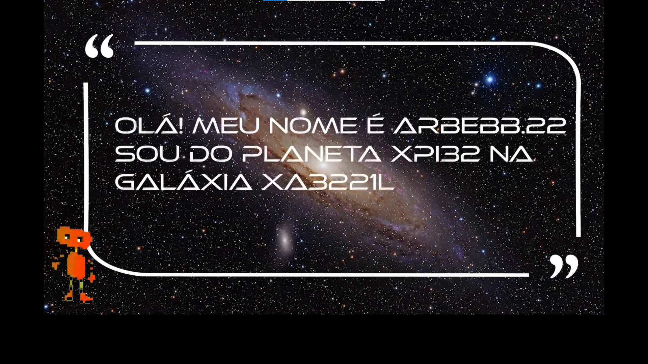

Figura 8: Abarebebê se apresentando ao jogador

Jogador: Seu nome, ARBEBB22 é muito difícil de falar. Como você veio de longe e deve até ter voado, gostaria de me referir a você pelo nome de um lugar onde estive nas férias.

Alien: Acho que não tem problema, qual o nome e o que significa?

- Jogador: O nome é Abarebebê é um nome indígena e dizem que se refere a um padre que se locomovia bastante rápido. Posso chamá-lo assim?

Abarebebê: O nome é meio estranho, mas não é tão diferente do meu e depois que se aprende a falar é legal, gostei!

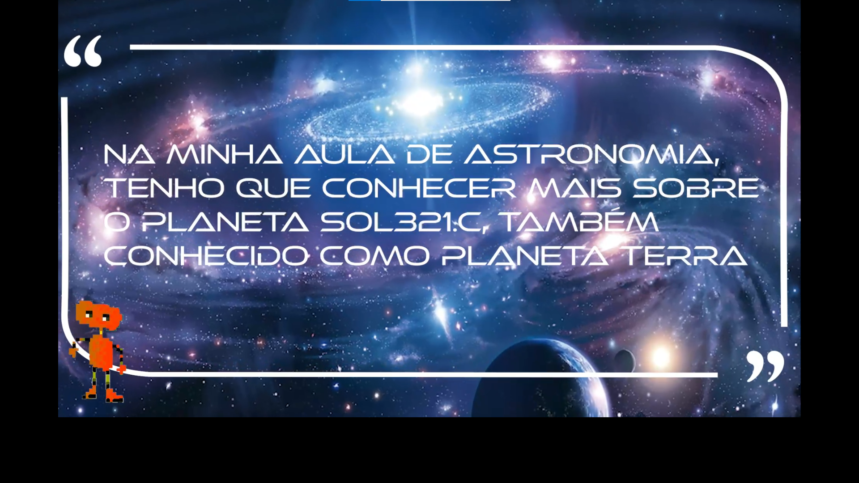

Figura 9: Abarebebê explicando o propósito da visita

Agora vamos falar sobre o Parque da Independência e o que tem lá?

Abarebebê: Os sons aqui na terra são difíceis para eu pronunciar, você se importar se eu não perguntar seu nome?

J: de modo algum

Abarebebê: eu queria muito ir lá, você poderia me levar? Eu posso ir junto com você no seu celular? *:)*

Abarebebê: Mas antes de tudo:

- Esteja sempre com um adulto de confiança - Vamos precisar dele.

- Quando vocês chegarem lá me chamem, eu chego rapidinho em qualquer lugar

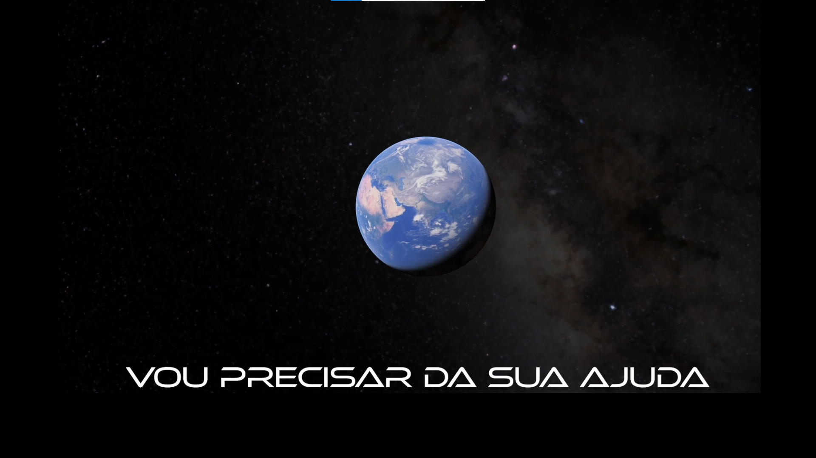

Figura 10: Abarebebê se dirigindo ao ponto de encontro



Figura 11: Abarebebê se dirigindo ao ponto de encontro

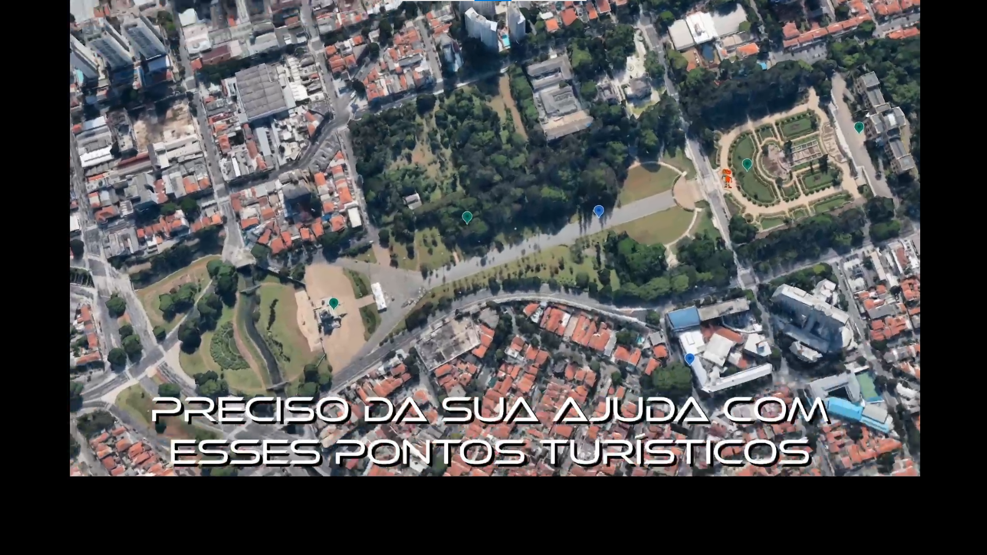

Figura 12: Abarebebê chegando ao Parque da Independência

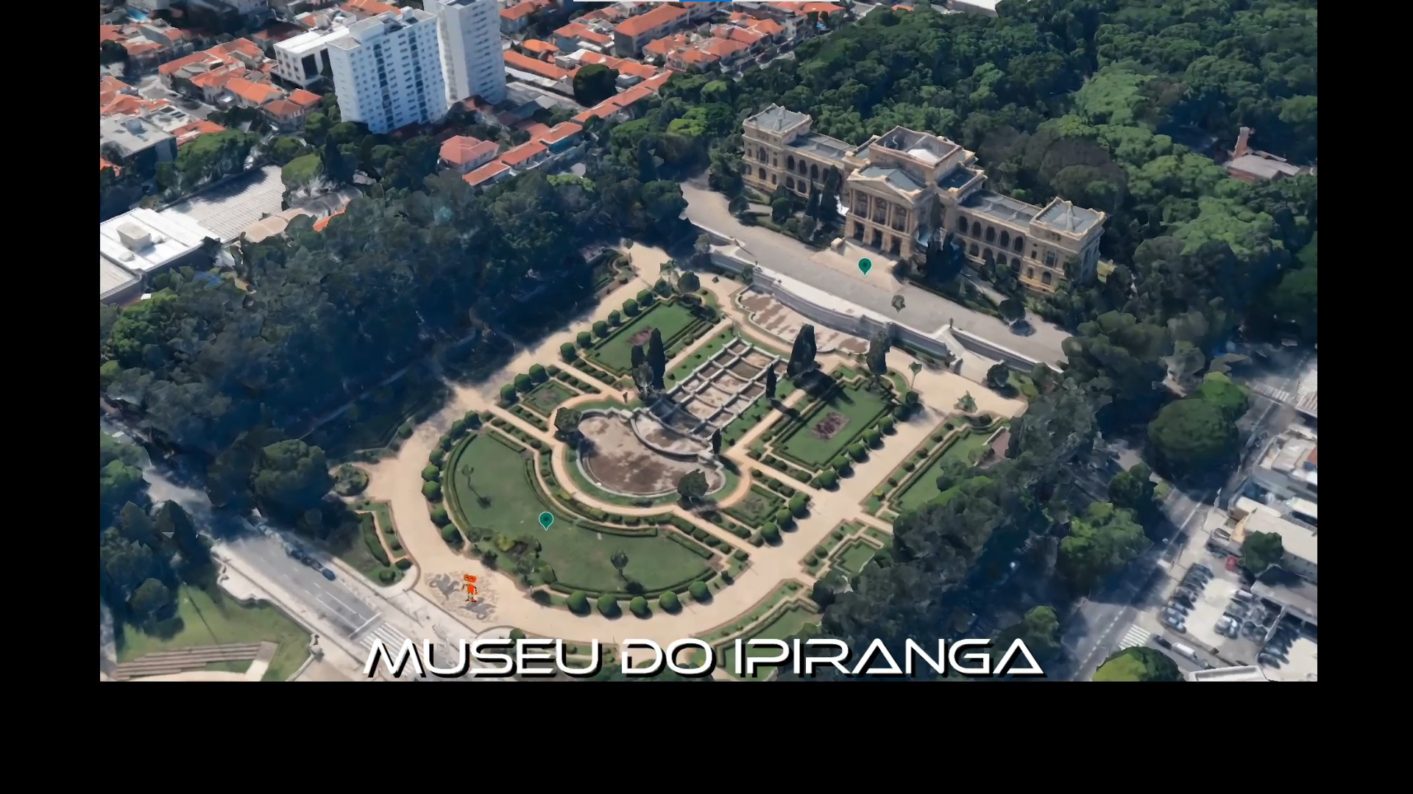

Figura 13: Abarebebê chegando ao Jardim francês

Abarebebê: chegaram? SIM – NÃO

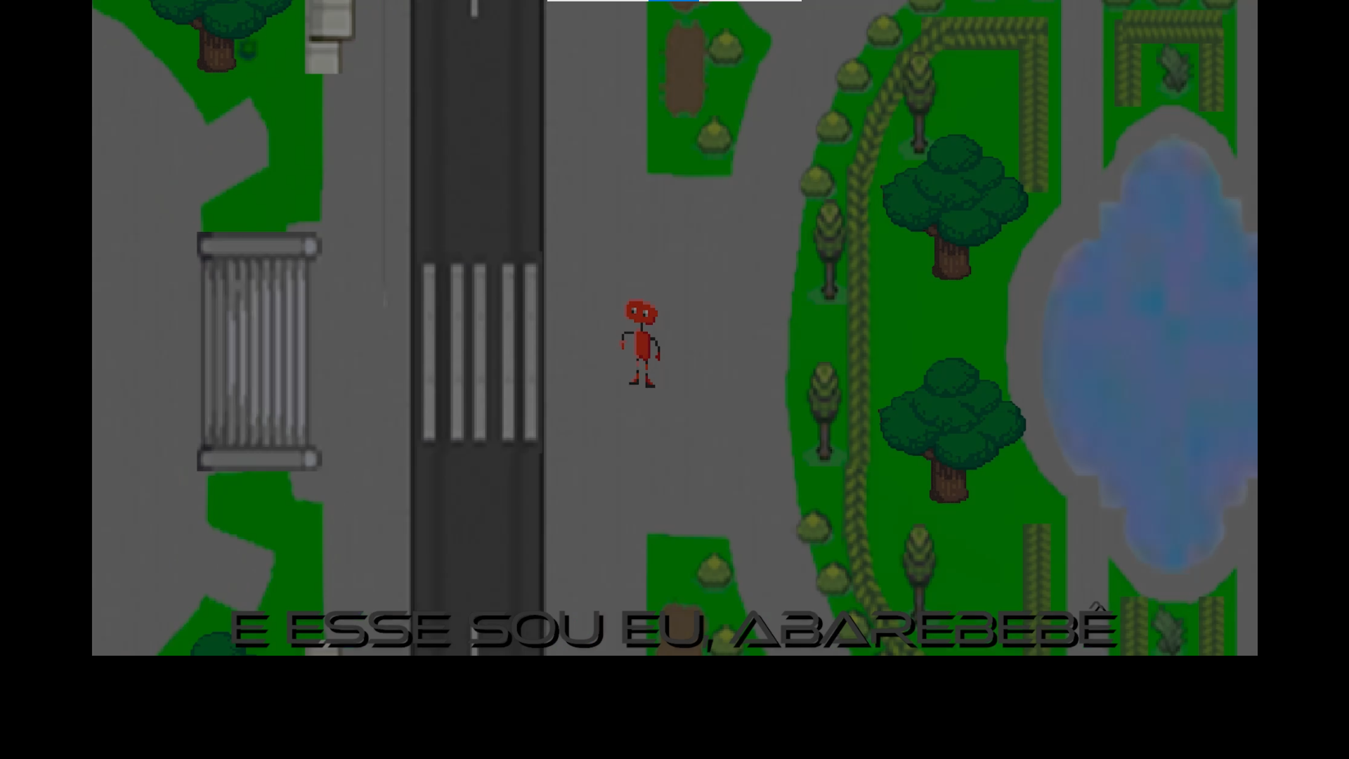

Figura 14: Abarebebê chegando ao celular/plataforma do usuário

…. Início do jogo propriamente dito ….

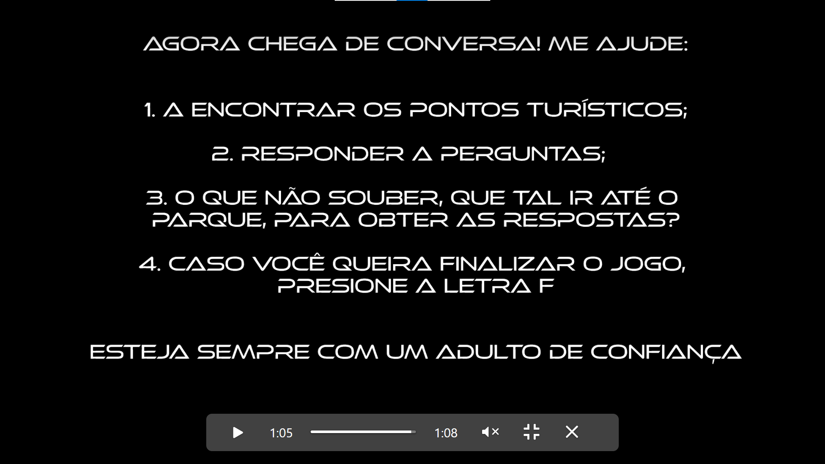

Figura 15: Início da interação de Abarebebê

- Abarebebê: Primeiro eu gostaria de conhecer o local qual PONTO você sugere DIRECIONAR PARA COMEÇAR ESTA EXPERIÊNCIA?

- Abarebebê: já chegou?

J: Sim, eu já cheguei

- Abarebebê: fizeram as seguintes perguntas sobre esse local

- Por que aqui é importante? O que aconteceu aqui?

J - Aqui é importante porque foi proclamada nossa independência ?

- Há quanto tempo ocorreu esta independência? Seu país, o Brasil pertencia a alguém, tinha um chefe?

J - Ela ocorreu faz tempo, foi no dia 7 de setembro de 1822, e nosso país pertencia a Portugal.

Peça a alguém do local lhe ajudar a conhecer a região. O que você sugere que eu veja aqui?

A casa do grito, que representa uma casa típica da época da independência

O monumento da independência onde havia um morro onde se proclamou a independência

Os jardins

O Museu

* Conceito do jogo

Puzzle de interação para buscar atrair e fidelizar visitantes aos Parques e praças de SP, conforme solicitado pelo cliente deste Bootcamp, a Prodam.

* Pano de fundo da história (*backstory*)

Conhecer nossos tesouros de SP

* Premissa

Alguém deseja conhecer o Parque da independência e recebe auxílio de um morador da região, que busca seja hospitaleiro e gentil com o turista

* Estrutura narrativa escolhida

Para mais detalhes a respeito das perguntas e respostas ao longo do percurso, consultar 5.1.2.3 Quests e Puzzles

Abarebebê: Meu trabalho ficou ótimo, graças a você. A sua paciência e vontade de aprender e ensinar são muito boas, você pode ser um embaixador do museu

* Elementos do roteiro

Na próxima edição deste documento de desenvolvimento de game, GDD, revisaremos o este tópico Elementos do roteiro para a estrutura narrativa escolhida (animação, McGuffin, diálogos, inciting incident etc.) – Colocando, se for aplicável os detalhes dos elementos escolhidos por fase do jogo

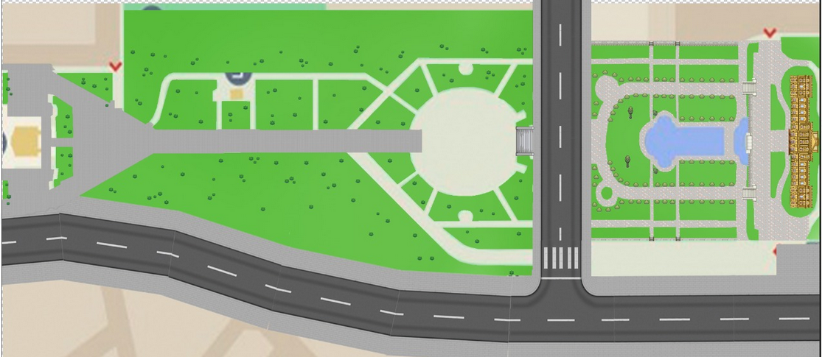

Figura 16: Versão preliminar do lay de fundo do mapa do jogo TesouroSP

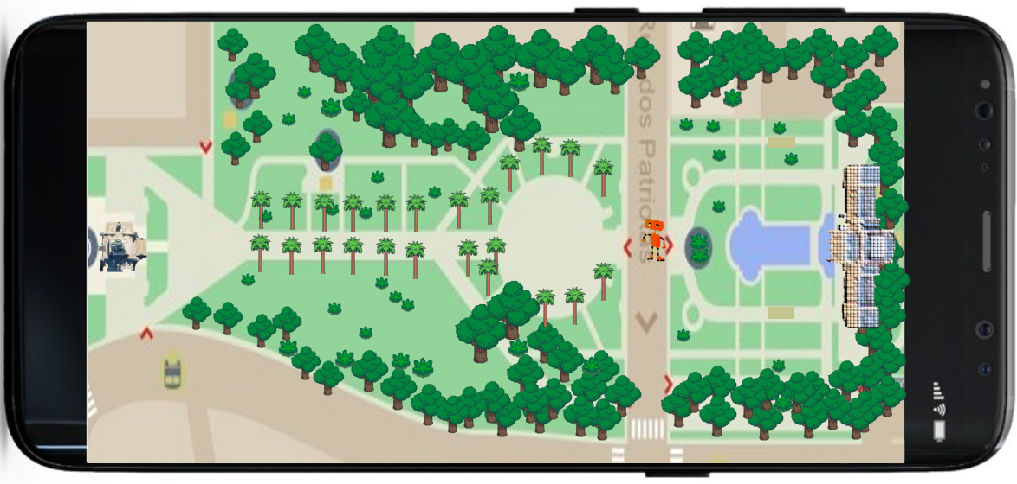

Figura 17: Versão preliminar do jogo TesouroSP em um celular genérico

Figura 18: Pixelart da fachada do Museu Paulista, museu do Ipiranga

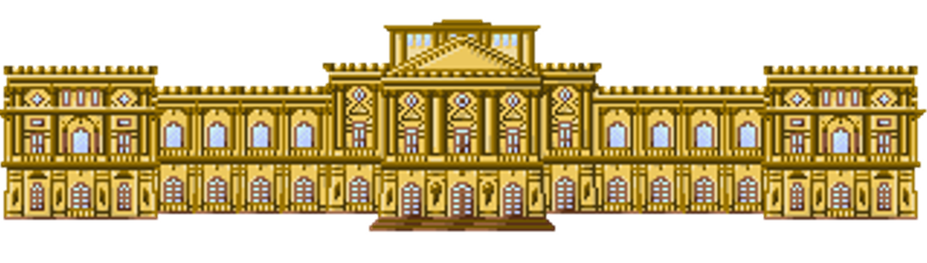

Especificamente a respeito de foreshadowing temos o descrito no item 4.1, deste documento e entendemos que todo o entorno do Parque e história , seus elementos que permeiam o local constituem o foreshadowing. (Nogueira, 2012). Além do mais especial cuidado foi tomado com respeito a temas como bullying, inclusão. Infelizmente dado o escasso tempo não nos foi possível considerar profundidade psicologia entendemos que este dentre outros temas são de bastante importância ao desenvolvimento de um game. (Scienza , 2020)

* Cut-scenes, vezes denominado em português: cinemática do jogo:

Basicamente são as cenas em que o jogador não deveria contar com a habilidade de interação, nesta categoria consideramos, em nosso game as seguintes situações:

* Tela de entrada / apresentação
* Tela de pontuação
* Níveis de interatividade do jogo

Básica e elementar, perguntas e respostas, sem qualquer violência ou contato físico

## Fluxo do Jogo

O *flowchart* do jogo encontra-se indicado na Figura 19 a seguir.

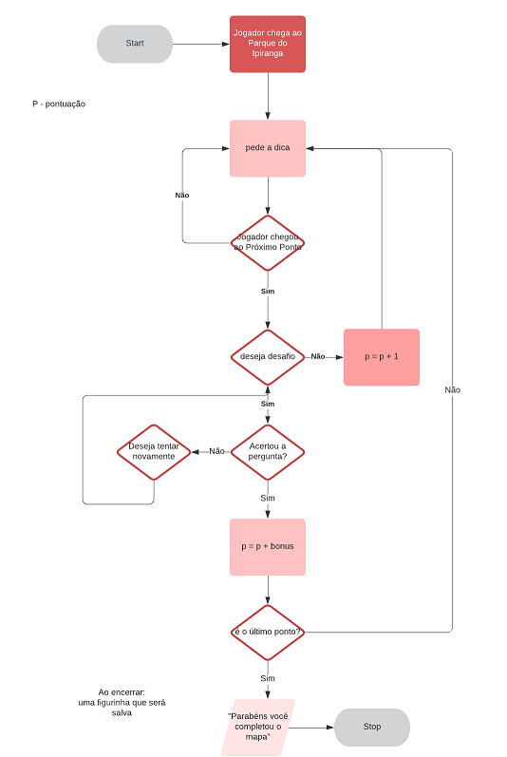

Figura 19: Fluxograma do jogo TesouroSP

Estima-se que o jogador tenha uma experiencia de 40 minutos com o jogo

## O Mundo do Jogo

### Locações Principais e Mapa

As locações serão representações de alguns pontos principais do Parque da independência, conforme visto anteriormente na Figura 17: Versão preliminar do jogo TesouroSP, na página 23 deste documento

### Navegação pelo Mundo

Descrever como os personagens se movem no mundo criado e as relações entre as locações – utilizar os “gráficos de escolhas”, identificando os pontos chaves do jogo como fase, descoberta de um item importante, chefe da fase etc.

### Escala

A escala usada para representar o mundo do jogo busca dar uma ideia de tamanho e proporção entre o jogador e o cenário, atrações do Parque da Independência. Ressaltamos entretanto que, devido ao compromisso entre as limitações técnicas da equipe de desenvolvimento e UX, para obter um layout agradável, as proporções são variáveis. Exemplo: os personagens são minúsculos em relação ao mundo, os tamanhos de pontos de interesse tem proporção distinta entre si. Escala global : local variável.

### Ambientação

Condições climáticas do mundo do jogo, dadas as condições e restrições de um Bootcamp as condições são estáticas e representam um dia típico e sem chuva. Vegetação estática.

### Tempo

Não aplicável – No atual estágio do projeto não se considerou implementar, *timer*/contador de tempo a ser utilizado no jogo.

## Base de Dados

### Inventário

Não aplicável.

#### Equação de Custo (*opcional*)

Não aplicável

#### Itens Consumíveis *(opcional*)

Não aplicável

#### Armamento (*opcional*)

Não Aplicável

### Bestiário (*opcional)*

Não aplicável.

#### Inimigos Elementais de Água

Não aplicável

### Balanceamento de Recursos (*opcional*)

Não aplicável.

# Level Design

A equipe de desenvolvimento considera que este jogo transcorra em uma única fase para tornar a experiencia mais fluida. Poderíamos pensar uma fase para cada atração porém não nos pareceu interessante.

As outras considerações como por exemplo quests, cenários e pontuação encontram-se tratadas em outros pontos ao longo do presente documento.

## Fase Única

### Visão Geral

Na construção do *layout* *area* dessa fase procura-se ordenar e sistematizar as informações de um cenário contiguo monofásico. Este cenário é uma representação artística possível, no âmbito das capacidades do grupo G, em descrever o cenário desta fase situado no mundo real em São Paulo em um local de forte significado a nação.

Nosso personagem chegou aí, pelos mistérios da tecnologia pois tal qual seu nome artístico Abarebebê ele tem a habilidade de locomoção. O jogador vai acompanhá-lo no local, que é o que se busca com este game.

Neste mundo simulado do game as condições buscam a ser o mais próximas possível de um dia agradável sem chuva, garoa ou sol intenso.

A meta é aprender a gostar do Parque conhecer sua história, querer frequentá-lo e compartilhar esta experiencia com outros para que estes também tenham também a experiencia virtual ou idealmente presencial. As micro metas, seriam conhecer os pontos específicos Jardins, casa do grito, monumento.

Ao trabalhar na fluidez da UX e avaliamos que o personagem inicia a o game no jardim francês.

A conclusão das fases será por acerto dos quests, ou por opção do jogador.

### Layout Area

A construção do *layout* *area* é um trabalho que mescla programação e arte com informações de quais áreas estão ligadas a quais áreas, sem se importar com itens ou o formato e detalhes de objetos da área. A vetorização de pontos da imagem do mapa pode ser visualizada na Figura 20, observe que este layer não apresenta as arvores e arbustos

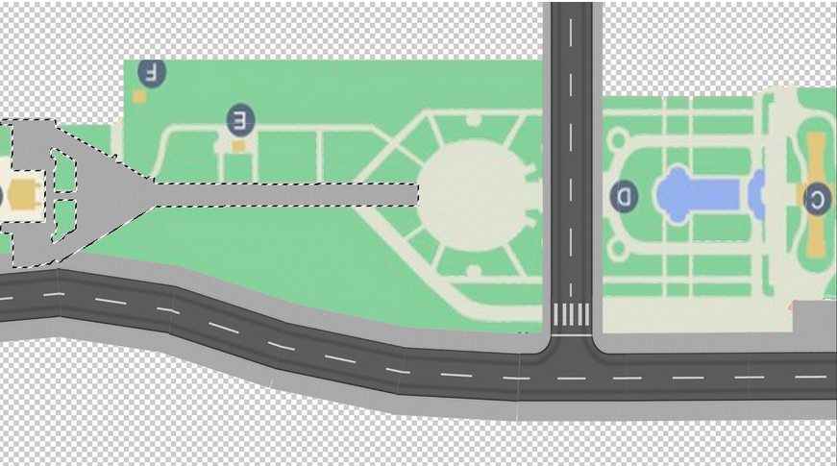

Figura 20: Vetorização area layer base do Parque da Independência

#### Connections

Construção do cenário usando *connections*. Também apresentar, se for o caso, do uso das técnicas de visibilidade de cena adotadas (caixotes obstruindo visão, escadas verticais, corredores/donut rooms, portas, ambientes obscuros etc.).

#### Layout Effects

Não se aplica.

#### Quests e Puzzles

Consideramos as algumas questões durante o jogo, conforme o local do jogador:

**Perguntas sobre a casa do grito**:

* Como é o forro da casa do grito? *Como você pode ver, ela não tem forro, apenas telhas.*
* Dom Pedro morou na casa do grito? *Não, nosso Imperador nunca morou na casa do grito, esta construção é apenas uma casa típica do período da independência naquela região, talvez ele tenha pernoitado, mas não há nenhuma menção disto.*
* Quantas janelas existem na casa do grito? *Não sei, vamos contar?*
* Quando foi inaugurada esta estátua de dom Pedro I ? *Ela foi inaugurada no aniversário de São Paulo, em 2020*
* Como surgiu o nome “Casa do Grito”?
* *Haviam fantasmas ? NÃO*
* *Os moradores gritavam? NÃO*
* *Esta casa aparece na pintura “Independência ou Morte . SIM*
* *O sobrenome do nome do dono era GRITO ? NÃO*
* A casa do grito é construída de:
* *Pedras NÃO*
* *Tijolos adobe NÃO*
* *Madeira NÃO*
* *Pau a pique*
* A casa do grito após seu último morador e reformas, foi a partir de 1958:
* *Museu do Tropeiro, abrigando cenário com objetos típicos, simulando um pouso de beira de estrada em princípios do século 19;*
* *Escola de equitação NÃO*
* *Restaurante NÃO*
* *Escritório NÃO*

**Perguntas sobre o Parque da independência e o monumento:**

* A Inconfidência Mineira (1789) encontra-se representada neste monumento? *Sim, vamos ver em que face, acho que é a leste, e que tal aproveitar e tirar uma foto ?*
* Quanto cavalos aparecem em cada lado do monumento da independência? *Acho que dois, vamos contar?*
* A Revolução Pernambucana (1817) encontra-se representada neste monumento? *Sim, vamos ver em que face e aproveitar e tirar uma foto*
* Onde nasce o riacho do Ipiranga? *No Jardim Botânico de São Paulo, um local muito bonito e que merece uma visita, veja a página das nascente do Ipiranga: https://outline.com/p3tpqR*
* Sabia que havia um hino dos 150 anos, sesquicentenário da independência? *Se quiser escutar (https://youtu.be/8MIZx9g23Ao ) ver direitos autorais*
* O Monumento à Independência do Brasil é feito em granito e bronze com projeto original do italiano Ettore Ximene, quando foi inaugurado? *Foi em 07 de setembro de 1922, já tem quase 100 anos*
* Onde está localizada a estátua de Pedro I produzida por Rodolfo Bernardelli ? *Ela está localizada no nicho central da escadaria do Museu Paulista*
* Dom Pedro morou no museu? *Não, nosso primeiro Imperador faleceu em Portugal em 1834, o museu foi feito muito tempo depois*
* Durante as obras de reforma do museu participaram até arqueólogos, certo ou errado? *Certo, as intervenções em um monumento histórico importante como este exigem uma equipe interdisciplinar para melhor compreensão e registo da história*
* Você sabia que entre as espécies presentes no Parque da independência temos: pau brasil, cedro, sibipiruna, jacarandá mimoso, paineira, peroba e muitas outras espécies
* Moravam índios aqui? *Sim, no século XVI moravam os Guaianases, hoje nome de bairro na cidade*
* Está situado dentro do Parque da Independência, ao lado do Riacho
* *Do Ipiranga,*
* *Riachuelo*
* *Da Limpeza*
* *Grande*
* Este monumento foi inaugurado concluído?
* *Não, a obra foi inaugurada dia 7 de setembro de 1922, mas concluída quatro anos depois.*
* *Sim, foi inaugurada em 1822 e inaugurada em 1889 NÃO*
* *Sim, foi inaugurada em 1822 e inaugurada em 1922 NÃO*
* *Sim, foi inaugurada em 1889 e inaugurada em 1989 NÃO*
* Os restos mortais de Dom Pedro I e de suas duas esposas, as imperatrizes D. Leopoldina de Habsburgo e D. Amélia de Leuchtenberg encontram-se:
* *Em Petrópolis - RJ NÃO*
* *Na cripta sob o monumento da Independência em São Paulo;*
* *Na cripta sob o monumento da Independência em São Sebastião NÃO*
* *No cemitério da consolação NÃO*
* A cripta construída no interior do Monumento, foi inaugurada em
* *1822 NÃO*
* *2000 NÃO*
* *1889 NÃO*
* *1953*
* O altar da Pátria, pira, está acesa?
* *Eu fui e não vi*
* *Eu não fui e não vi NÃO*
* *Eu fui e vi NÃO*
* *Eu não fui e vi NÃO*

**Perguntas da área do jardim e do museu:**

* Na reforma o Museu terá nova área de 6.800 m², incluindo sala de exposições temporárias, salas para atendimento do programa educativo, café, auditório, loja e uma área confortável de acolhimento, tornando-o compatível com os grandes museus internacionais. O Novo Museu irá ampliar de forma significativa a sua visitação pública, podendo receber um público acima de 500.000 visitantes/ano.
* O que significa Ypiranga em Tupi- Guarani ? *Rio ou água vermelha*
* Qual o logo do museu ?
* Quando foi inaugurada a fonte? Há 100 anos no centenário da independência
* Quando foi inaugurado O Museu Paulista, carinhosamente lembrado como Museu do Ipiranga? *Ele foi inaugurado em 7 de setembro de 1895 e é uma obra do engenheiro e arquiteto Tommaso Gaudenzio Bezzi*
* Quem é o dono do museu do Ipiranga e do Parque? *Pergunta complicada, mas vamos lá: O museu está sob responsabilidade da Universidade de São Paulo, e o Parque da Independência a Prefeitura de São Paulo*
* Sabia que em 1971 Assembleia Legislativa de São Paulo constituiu um Grupo de Trabalho Espetáculo de Luz e Som para os eventos do Sesquicentenário da Independência. e houve exibições audiovisuais de um espetáculo: os quatro séculos de nossa história”. Este espetáculo ocorria na área do Jardim Frances.
* Você gostou do Jardim Francês do Museu do Ipiranga? *Sabia que no projeto de revitalização para o bicentenário da independência haverá o resgate de duas fontes, constantes do projeto original de 1923, projetado Félix Émile Cochet, que foram demolidas em 1972*
* Você sabia que a frente do museu recebe mais sol que a parte de trás do museu que tem mais sombra?
* Por que o jardim tem este nome?
* *O nome do jardineiro era josé Frances? NÃO*
* *O jardineiro morava na rua frança? NÃO*
* *O projetista/paisagista inicial era francês ? Não ele era belga (Arsenius Puttemans)*
* *O projeto final foi de um francês? SIM Ele foi totalmente remodelado, coordenado por Félix Émile Cochet*
* Outra explicação do nome pode ser que:
* *Ele se baseia em jardins japoneses*
* *Ele se baseia no mapa da frança*
* *Ele representa o mapa de Portugal*
* *Ele se inspira no paisagismo dos jardins barrocos franceses, como o do Palácio de Versailles*
* Quem criou as fontes e os chafarizes do Museu?
* *O urbanista Prestes Maia, no primeiro centenário da Independência. SIM*
* *Getúlio Vargas no fim da segunda guerra mundial NÃO*
* *Burle Marx, junto com o parque Panamby NÃO*
* *Augusto Ruschi, o homem dos beija-flores NÃO*
* O calçamento português, na área do jardim é feito com:
* *Calçamento pé de moleque como em outro preto NÃO*
* *Terra batida NÃO*
* *Com pedras brancas e pretas, e mosaico de dois dragões, símbolo da família imperial do Brasil SIM*
* *Areia NÃO*
* O espelho d’água tem este nome porque:
* *É um espelho de vidro líquido NÃO*
* *É um tanque de água que reflete a paisagem e o céu SIM*
* *Espelho é o nome de quem o fez NÃO*
* *É todo feito de espelhos coloridos Não*
* Em 1972 o projeto do jardim foi alterado para as celebrações do sesquicentenário 150 anos da independência, foi colocada uma arquibancada, quando o jardim voltou ao projeto de Cochet?
* *1922 Não*
* *1988 Certo*
* *2010 Não*
* *1993 Não*
* O jardim do Museu do Ipiranga foi o terceiro de grande porte construído na história de São Paulo
* *Não, foi o primeiro NÃO*
* *Não, foi o segundo NãO*
* *Não, foi o quarto NãO*
* *Sim e o primeiro foi o Parque da Luz,*
* Um pouco de história, criado no século XVII, durante o reinado de Luís XIV, o estilo Jardim francês tem como características principais:
* *Formalidade com simetria e formas geométricas e arbustos;*
* *Flores tropicais arbustos. NÃO*
* *Jardins de areia e pedra, tipo Zen. NÃO*
* *Arvores altas de um único tipo. NÃO*
* De acordo com o livro vermelho de espécies vegetais ameaçadas do Estado de São Paulo constam as espécies:
* *Copaifera langsdorffii (copaíba, copaibeira ou pau-de-óleo).*
* *Allium sativum NÃO*
* *Pinus elliottii NÃO*
* *Fitzroya cupressoides: NÃO*
* O quadro Independência ou Morte foi pintado em
* *São Paulo – No museu Não*
* *Em Lisboa Não*
* *No Rio de Janeiro na cidade imperial de Petrópolis Não*
* *Em Florença, Itália, em 1888.*
* Estimativas elaboradas por von Ihering, em 1906, indicaram que, entre 1895 e 1905, o número de frequentadores atingira uma média anual de:
* *40 mil pessoas.*
* *2000 pessoas NÃO*
* *1000000 de pessoas NÃO*
* *1000 pessoas NÃO*
* O óleo sobre tela “Independência ou Morte”, foi pintado por:
* *Pedro Américo de Figueiredo e Mello*
* *Di Cavalcanti NÃO*
* *Pedro Américo NÃO*
* *Mark Rothko NÃO*
* O Museu da Cidade de São Paulo foi constituído para.
* *Conservação da memória e história*
* *Enaltecer o império NÃO*
* *Residência da família real NÃO*
* *Hospital NÃO*
* Seu primeiro núcleo de acervo foi a coleção do:
* *Coronel Joaquim Sertório, que constituía um museu particular em São Paulo*
* *Pedro Alvares Cabral NÃO*
* *Imperador Hiroito NÃO*
* *Mauricio de Nassau NÃO*

Abarebebê: Meu trabalho ficou ótimo, graças a você.

A sua paciência e vontade de aprender e ensinar são muito boas, você pode ser um embaixador do museu e de sua cidade.

### Balanceamento de Recursos

Não foi avaliado.

### The Boss

Não se aplica

### Outros Personagens

Não se aplica

### Easter Eggs

Inicialmente nosso game contaria com um Easter Egg próximo a estátua de Dom Pedro I, na área da casa do Grito. Durante reunião de projeto com o professor Victor Bruno Alexander Rosetti de Quiroz nos foi sugerido reposicionar a identificação do grupo G4 de Easter Egg para a parte final do jogo. Nesta figura constarão os nomes e papeis dos integrantes do grupo além de menções a Inteli e prodam, ver Figura 21

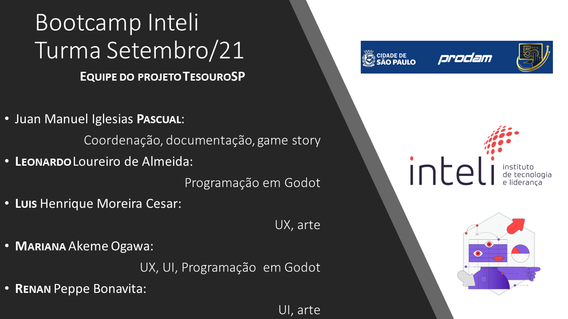

Figura 21: Possível tela final do Game

# Personagens

Apenas um personagem

## Personagens Controláveis

Abarebebê

### Psicologia do Personagem

Amigável, curioso.

### Sociologia do Personagem

Amigável, curioso, proativo.

### Backstory

Estudante com idade indefinida que busca conhecer novos lugares e interagir com os locais. Sua atividade é um trabalho de campo proposto por sua instituição de ensino.

### Arquétipo

A função dramática do personagem Aprendiz ou explorador é ser o fio condutor de nossa narrativa

### Arco do Personagem

Arco do personagem, se existir (conflito interno e externo – crescimento e resolução).

### Fisiologia

Compatível com o mundo do jogo.

### Concept Art



Figura 22: Nosso personagem Abarebebê

### Ações Permitidas

Locomoção entre os pontos do jogo, física clássica norma dentro do universo do jogo

### Momento de Aparição

O momento de aparição será ao iniciar o game TesouroSP na região do jardim francês

## Common Non-Playable Characters (NPC)

O checking point do Abarebebê, junto a atração que se deseja conhecer mais. Ao se aproximar deste ponto o programa apresenta a tela com opção de responder perguntas daquela área do Parque da Independência.



Figura 23: Checking point

# Teste de Usabilidade

Ao longo dos encontros tivemos a oportunidade de colocar pessoas para testar seu jogo. Os outros participantes do grupo e mesmo nossos familiares, interessante com nossos companheiros e filhos podem fornecer insights interessantes e claros sobre UX, interfaces, game history e etc. Nesta diversidade de pessoas tivemos um grupo de umas 12 pessoas

De um modo mais sistemático e formal, os testes foram executados no contexto de aprendizado, durante o dia 09 de novembro na aula de UX, sob coordenação do corpo docente Intel, professora Thais Falabella ([thaisfalabella@gmail.com](mailto:thaisfalabella@gmail.com)). A proposta foi identificar erros e pontos de melhoria de cada game e enfatizar o caráter participativo entre os 4 grupos deste Bootcamp. Cada grupo avaliou e foi avaliado pelos demais grupos.

Conforme apresentado na aula, um número de 5 testadores é o mínimo recomendado para (<https://www.nngroup.com/articles/why-you-only-need-to-test-with-5-users/> ).

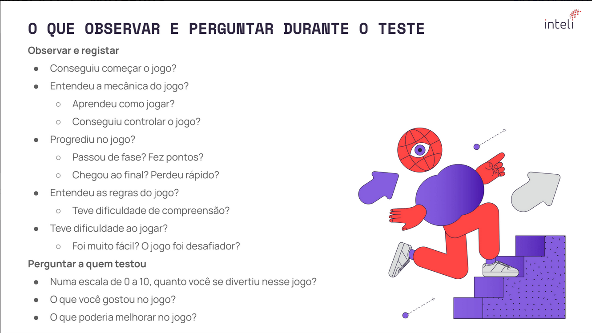

Figura 24: Sugestão de sequência de testes

A interação deste grupo, 4 foi testar o game do grupo 1 e convidar o pessoal dos grupo, 1, 2 e 3 para testar nosso game. Experiencia muito interessante, pois algumas inseguranças com história, UX e programação são comuns a todos os grupos. A duração destes testes foi de 5 – 10 minutos. Outro ponto marcante em todos os grupos foi a falta de fluidez no desenrolar da história, e nem sempre a experiência foi fluida e natural, motivo pelo qual a importância de ter instruções no jogo.

Especificamente em nosso game TesouroSP, foi comentado a questão da falta de instruções, o porquê havia um personagem fixo e outro móvel, fluidez, tela de saída entre outros. A falta de instruções dificultou o começo do jogo, esta foi uma das reclamações de quem testava o jogo. Porém as instruções foram compreendidas de uma maneira intuitiva e com consulta ao produtores do jogo, e deste modo os usuários foram capazes de entender a mecânica do jogo e aprender a jogar

O nosso personagem, foi agradável e recebeu elogios de todos os avaliadores. Nosso grupo registrou esta informações, ver Figura 25: Comentários e observações recebidos durante a sequência de testes ,para buscar implementar estas melhorias quando da apresentação junto ao Cliente.

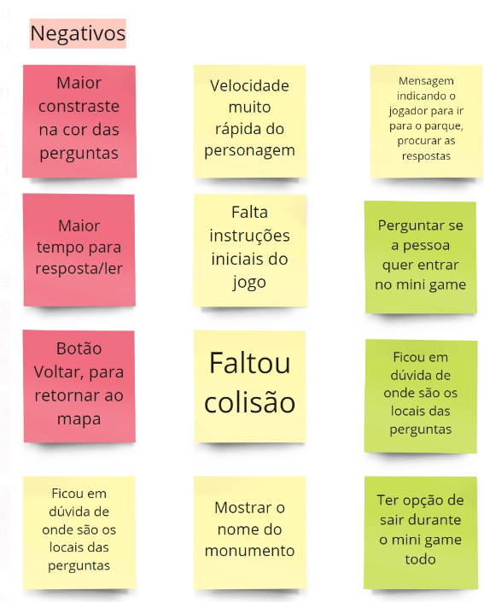

Figura 25: Comentários e observações recebidos durante a sequência de testes

Os controles são simples, não se mostraram desafios significativos, nosso jogo só tem uma fase.

A pontuação é simples com perguntas e respostas de baixa dificuldade. A ideia é interagir e se possível aprender algo

Numa escala de 0 a 10, creio que a experiencia típica foi 7, quanto aos integrantes do grupo o valor está entre 7 e 8

O que você gostou no jogo? Gostei de aprender história ao pesquisar para o jogo e ensinar a colegas de grupo, que não são de São Paulo, sobre o museu.

Nosso jogo transcorre em 2D, creio que se o jogo pudesse ter partes em 3D a experiencia seria mais rica, por exemplo nas partes das atrações onde são feitas as perguntas.

# Bibliografia / Referências do Documento

Este documento foi gerado no Word versão 2110 (build 14527.20276). A bibliografia foi registrada com base na metodologia disponível na ferramenta APA 6ª edição. Entendemos que o adequado, seria o uso da metodologia ABNT NBR 6023:2018 (ABNT, 2018) entretanto por simplicidade se trabalhou com a APA, American Psychological Association.

As referências aqui apresentadas dizem respeito somente aos conceitos técnicos envolvidos no processo de construção do <TESOURO**SP**>:

ABNT. (14 de nov de 2018). NBR 6023 Informação e documentação - Referências - Elaboração. Fonte: UPE: https://bit.ly/3oSnLvw

Aline Rigo. (16 de Nov de 2020). Os 12 arquétipos de Jung - Saiba como eles estão presentes na sua carreira. Acesso em 21 de Oct de 2021, disponível em Coach e Desenvolvimento Humano: https://bit.ly/3pyVwUG

Bravo, L. (19 de Mar de 2020). Tecnologias. (G. Padrão, Editor, & Whow Empreendorismo para a vida real) Acesso em 5 de Oct de 2021, disponível em Whow | Empreendedorismo para o mundo real: https://bit.ly/3BbC3ew

Campbell, J. (1991). O poder do mito. São Paulo: Editora Palas Athena.

Comunicação, E. E. (Produtor), Lopes, D. (Escritor), & Lopes, D. (Diretor). (2014). São Paulo – Capital (Parte 1) [Filme Cinematográfico]. tv Brasil Play. Acesso em 2021 de Nov de 22, disponível em https://bit.ly/3CKoTGe

CONDEPHAAT. (s.d.). Ruínas do Abarebebê – Peruíbe. Acesso em 21 de Oct de 2021, disponível em Resultados da Pesquisa Peruibe: https://bit.ly/3mbXDvy

Garcia, M. (s.d.). Adalove is an academic platform that combines LMS and CMS functionalities, experimentally developed for Inteli - Institute of Technology and Leadership. Acesso em 24 de Oct de 2021, disponível em https://adalove.inteli.edu.br/: https://br.linkedin.com/in/mgarlabx

Koster, R. (2004). A Grammar of Gameplay. Acesso em 22 de Oct de 2021, disponível em A theory of fun: https://bit.ly/3GihyAQ

mateuspereira. (s.d.). Estado de flow: conheça essa técnica para aumentar sua produtividade. (Runrun.it Blog) Acesso em 24 de Oct de 2021, disponível em Runrun.it Blog: https://blog.runrun.it/estado-de-flow/

Melhores jogos de PLATAFORMA EM 2D que você PRECISA jogar! (s.d.). [Filme Cinematográfico]. Acesso em 21 de Oct de 2021, disponível em https://youtu.be/AQMEuVva4L8

Nogueira, V. P. (2 de Jun de 2012). Cultura / Viés. (UFRGS, Editor, & viés, Produtor) Acesso em 22 de Oct de 2021, disponível em vies: https://bit.ly/2XELllF

prodam Empresa de Tecnologia da Informação e Comunicação do Município de São Paulo. (2020). Eu sou a prodam. Acesso em 21 de Oct de 2021, disponível em prodam: https://portal.prodam.sp.gov.br/

prodam Empresa de Tecnologia da Informação e Comunicação do Município de São Paulo. (04 de Jan de 2021). Lista de Empregados. Fonte: prodam: https://bit.ly/3jtFKpV

Roteiros Eco Trilhas | Agência de Turismo. (2019). RUÍNAS DO ABAREBEBÊ – UMA DAS IGREJAS MAIS ANTIGAS DO BRASIL. Acesso em 21 de Oct de 2021, disponível em Roteiros Eco Trilhas: https://bit.ly/3jzzmOe

Scienza , L. (2020). JOGOS DIGITAIS E COGNIÇÃO SOCIAL DE CRIANÇAS: UM ESTUDO EXPERIMENTAL. Dissertação de Mestrado, Universidade Federal de São Carlos, Psicologia, São Carlos. Fonte: https://bit.ly/2XIOaCo

SIMA. (s.d.). Secretaria de Infraestrutura e Meio Ambiente / Aplicativos/ Parques. Acesso em 21 de Oct de 2021, disponível em Secretaria de Infraestrutura e Meio Ambiente (SIMA): https://bit.ly/2XEJT2I

Souza Ventura , L. (22 de Nov de 2021). Museu do Ipiranga prevê inovação na acessibilidade. O Estado de São Paulo, p. blogs Vencer Limites Diversidade e Inclusão. Fonte: https://bit.ly/3nEx1DP

vini. (25 de Jun de 2018). Jogos eletrônicos: entenda como eles mudaram o mundo. (I Do Code) Fonte: I Do Code Blog: https://bit.ly/3nnHVww

Wang, A. I., & Tahir, R. (2020). The effect of using Kahoot! for learning – A literature review. (ELSEVIER, Ed.) Computers & Education, 149, 1 - 22. doi:https://doi.org/10.1016/j.compedu.2020.103818.

# Apêndice A: RELATÓRIO – FÍSICA E MATEMÁTICA (BOOTCAMP 2021)

## A1 – Matemática do Jogo Funções dia 06/10

As funções matemáticas são usadas no jogo desenvolvido nesse projeto, na programação em Godot e no tema desta disciplina especificamente na movimentação do personagem e suas interação com o mundo físico. Movimento bidimensional e a função colisor. para não atravessar objetos sólidos.

## A2 - Cinemática Unidimensional, dia 13/10

Os vetores serão usados no jogo desenvolvido por nossa equipe nas equações de movimento, aliás deslocamento, do nosso personagem. Na nossa interpretação a movimentação se dá em aceleração constante , nas condições preconizadas pelo nosso jogo, em um cenário bi.

Deste modo o movimento é retilíneo uniforme, MRU. O trecho de código Godot que define o movimento nas coordenadas x e/ou y , ver Figura 37: Godot, movimentação do personagem em espaço bidimensional Figura 37: Godot, movimentação do personagem em espaço bidimensional.

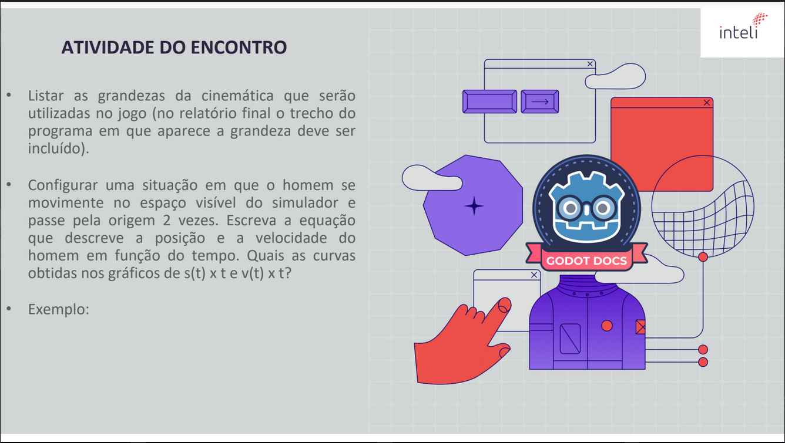

Figura 26: Atividades do encontro de 13 /10

Nas atividades didáticas de simulação em sala de aula foram utilizadas aplicativos disponíveis no sítio de internet da PhET Interactive Simulations, um projeto da University of Colorado Boulder cuja página na web é <https://phet.colorado.edu/>

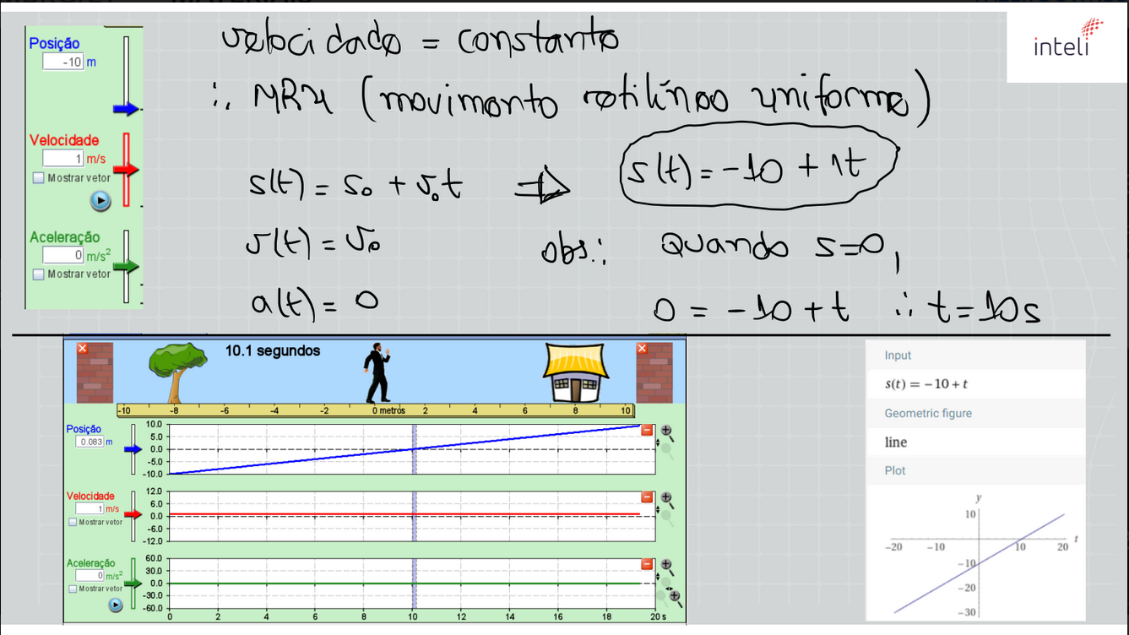

Figura 27: Cinemática unidimensional, uso do simulador

## A3 – Vetores, dia 20 /11

Como material de nivelamento de conhecimento, foi indicado o uso da plataforma Khan Academy, (<https://pt.khanacademy.org/math/algebra-home/alg-vectors> ). Isto foi necessário para que os participantes do Bootcamp pudessem aprender ou relembrar o mínimo necessário para compreensão dos fenômenos físicos de deslocamento, cinemática que foram apresentados na aulas deste modulo.

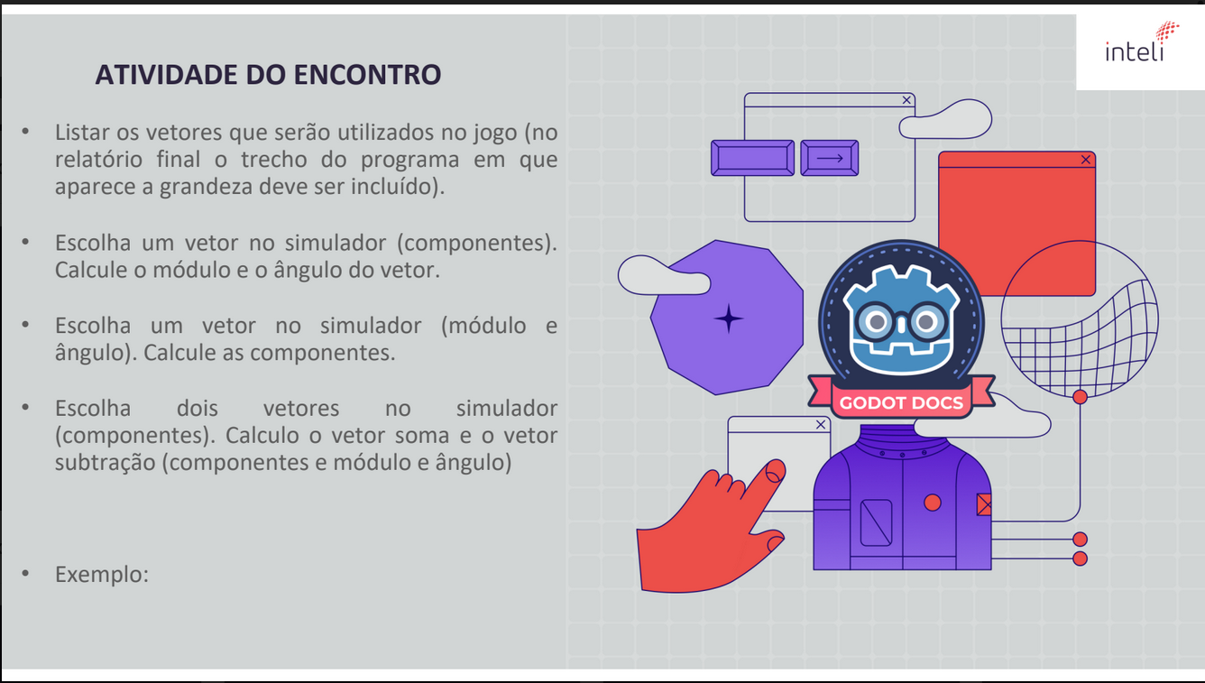

Figura 28: Atividades do encontro de 20 de outubro

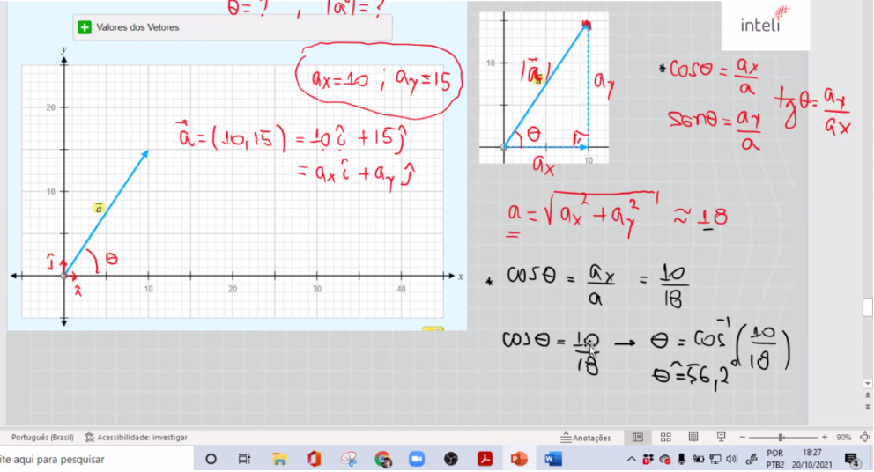

Figura 29: Grandezas vetoriais bidimensionais, aula de 20 de outubro

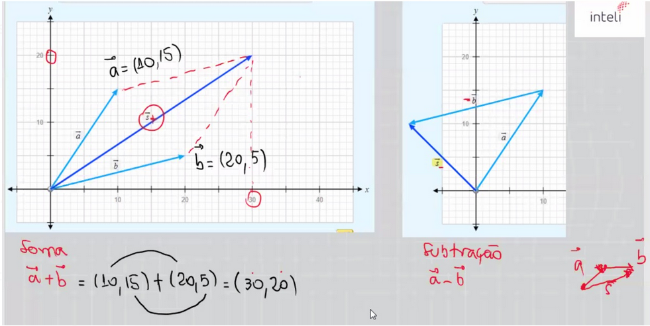

Figura 30: Aritmética vetorial, aula de 20 de outubro

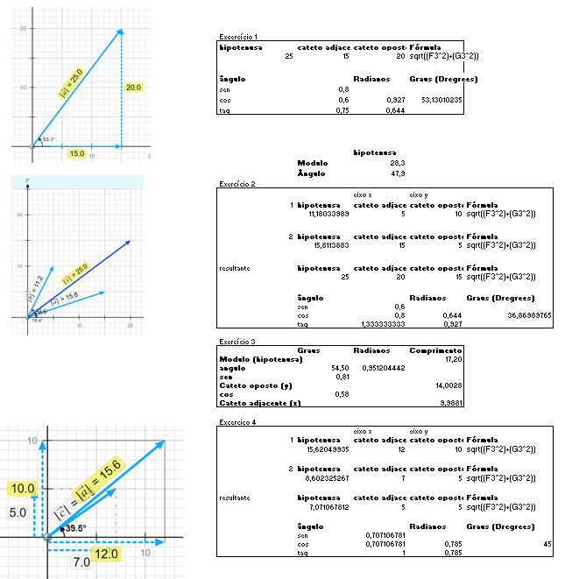

Figura 31: Atividade de cálculo vetorial, aula de 20 de outubro

## A4 - Cinemática Bidimensional, dia 03 /11

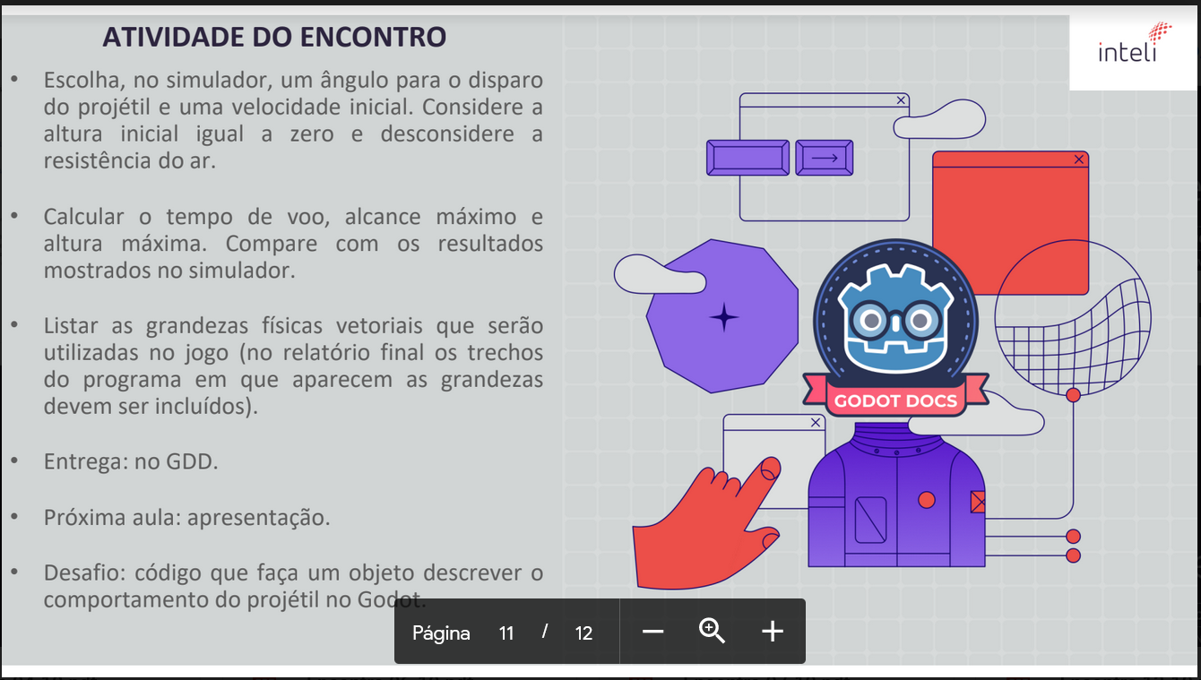

Figura 32: Atividades dos encontro de 03/11

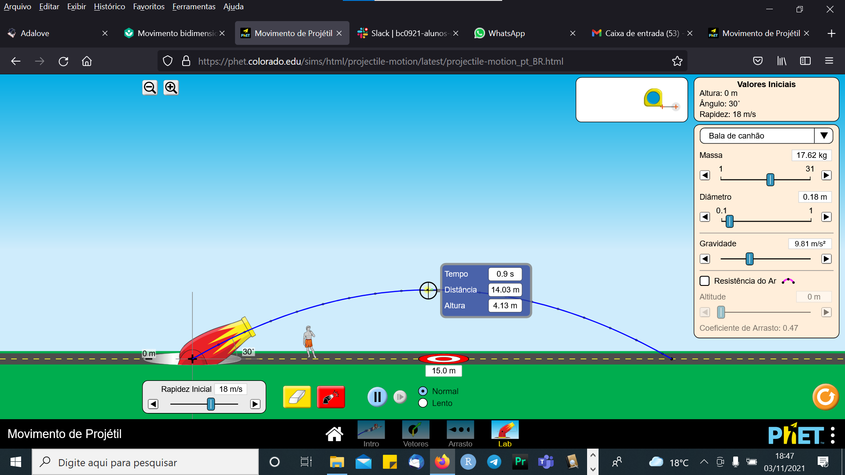

Figura 33: Simulador para estudo de cálculo vetorial bidimensional, disponível em https://phet.colorado.edu/pt_BR/simulations/projectile-motion

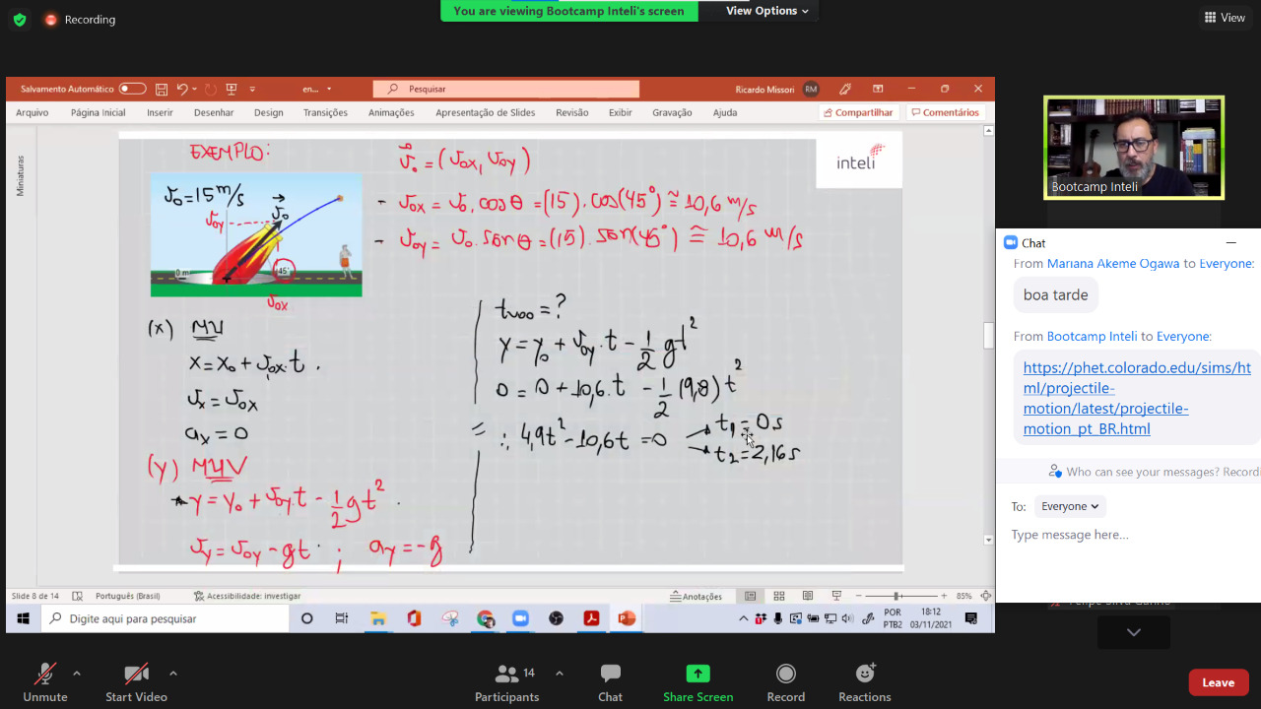

Figura 34: Componentes vetoriais bidimensionais e variáveis correlatas

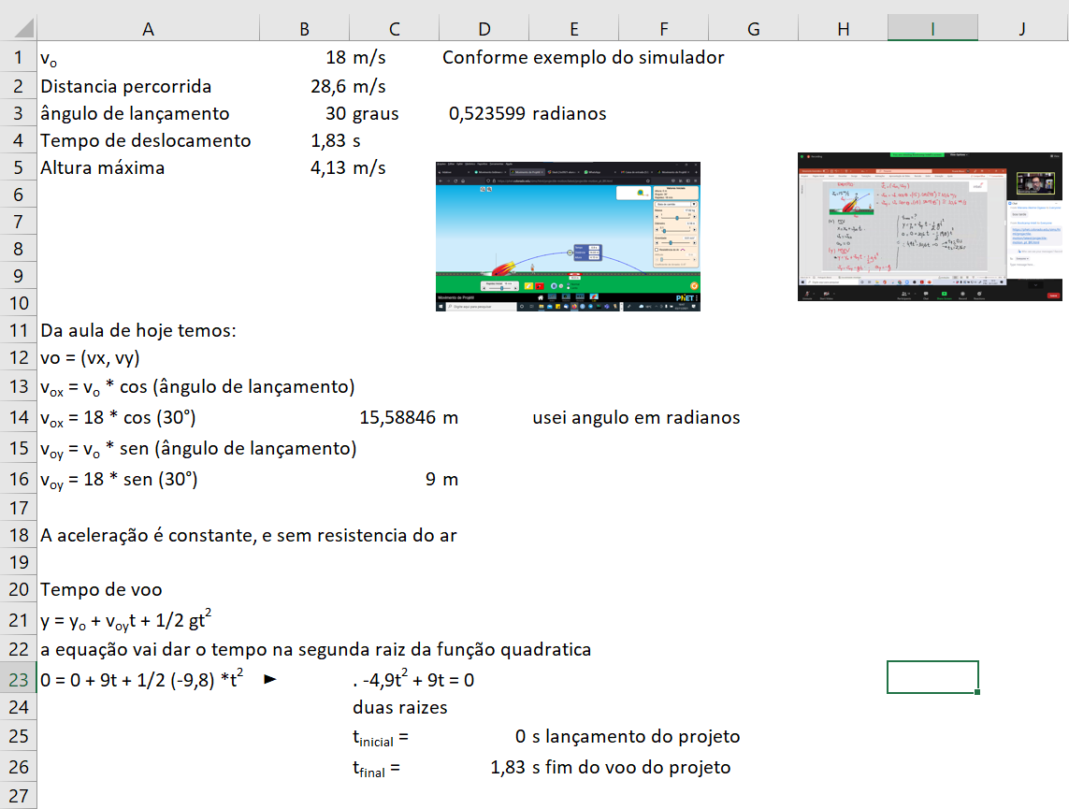

Figura 35: Atividades de cálculo vetorial bidimensional desenvolvidas em aula

## Relatório com os estudos relacionados a física e matemática do jogo criado.

Nesta subsecção se busca listar as grandezas físicas usadas no jogo desenvolvido nesse projeto. Aparecerão os trechos do programa no Godot onde elas se encontra.

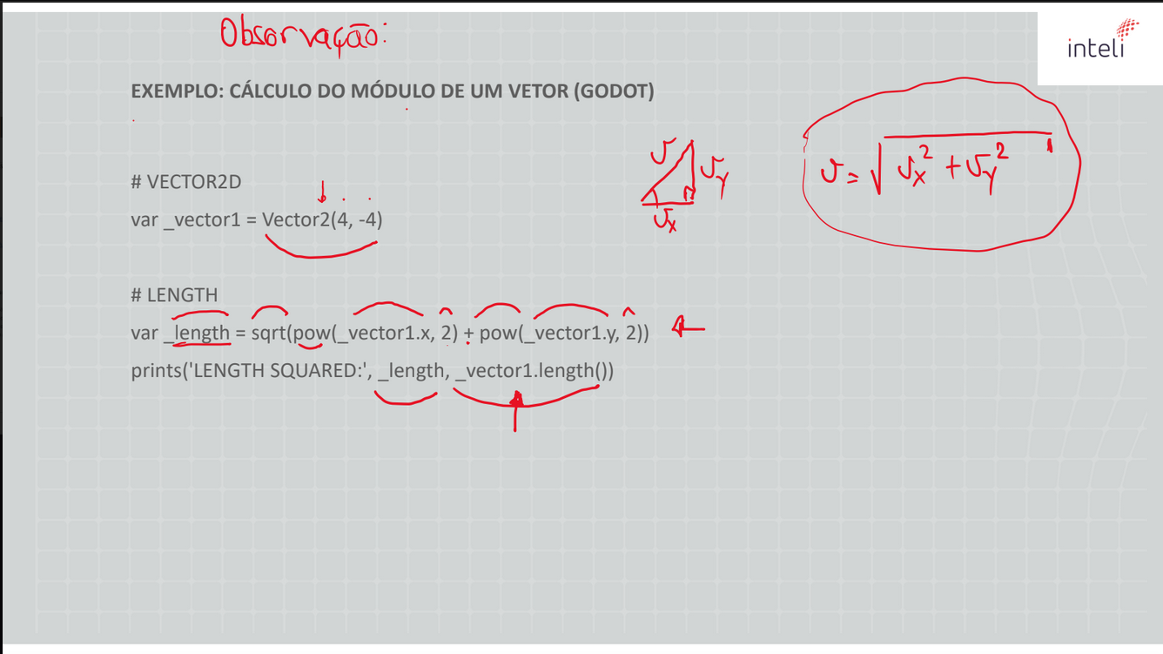

Figura 36: Recursos para física vetorial disponíveis no Godot, conforme apresentado em aula do dia 03/1

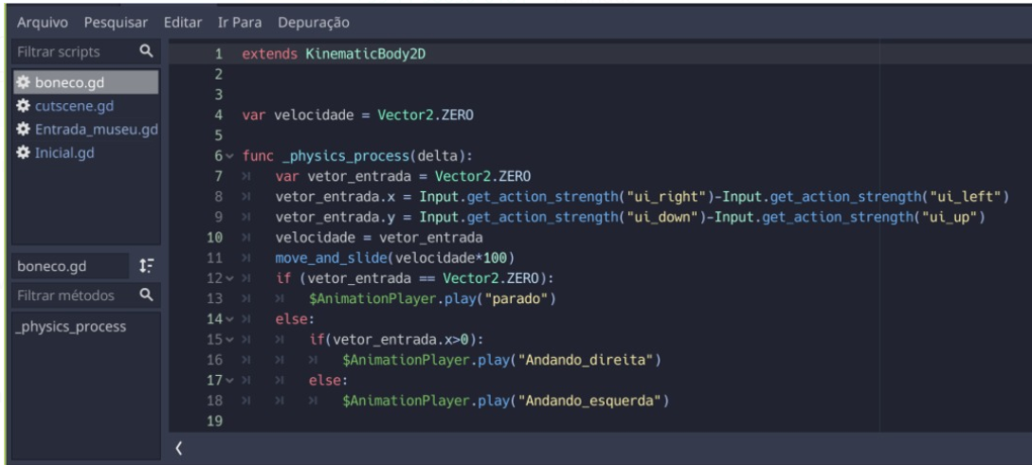

Figura 37: Godot, movimentação do personagem em espaço bidimensional

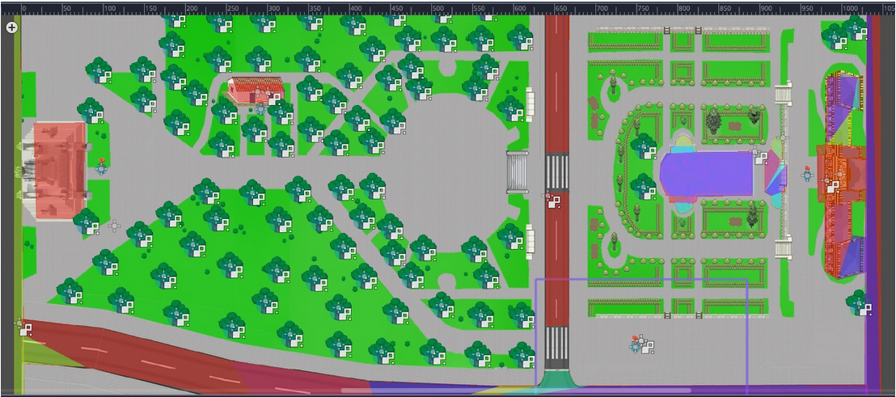

Figura 38:Impenetrabilidade da matéria, colision detector áreas em azul e vermelho

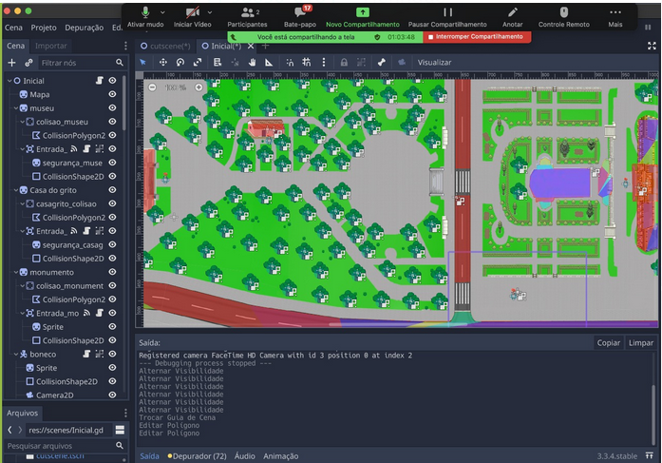

Figura 39:Impenetrabilidade da matéria, colision detector arvores

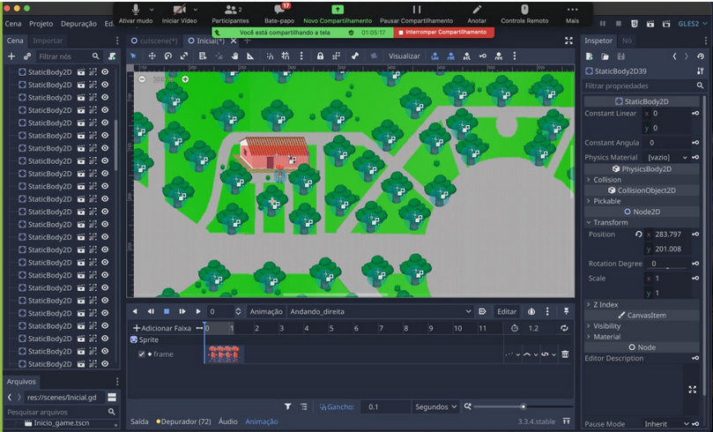

Figura 40:Impenetrabilidade da matéria, detalhe do colision detector

# Apêndice B

A informação adicional pertinente ao projeto foi incluída neste item.

## Sprint review e Sprint Planning

O controle e acompanhamento do projeto é uma atividade bastante importante e foi feito em reuniões de planejamento (*Sprint Planning*) e revisado ao longo das etapas de desenvolvimento de produto (*Sprint Review*). Seu registro encontra-se nas figuras abaixo

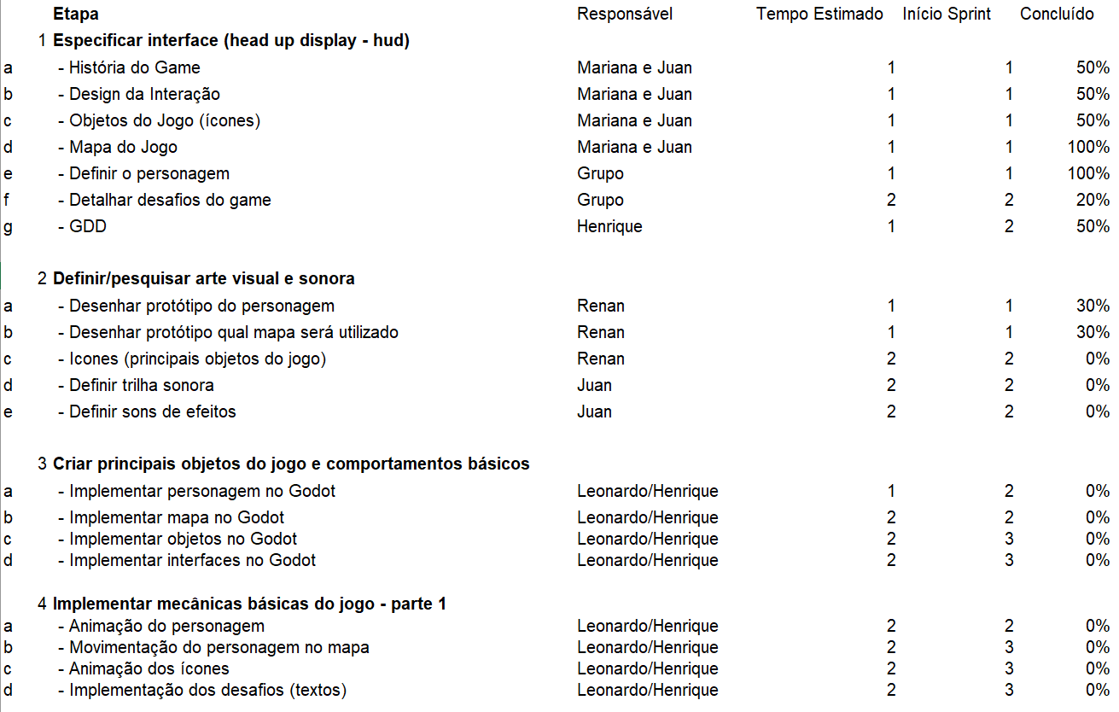

Figura 41: Sprint Planning 01

Figura 42: Sprint Planning 02

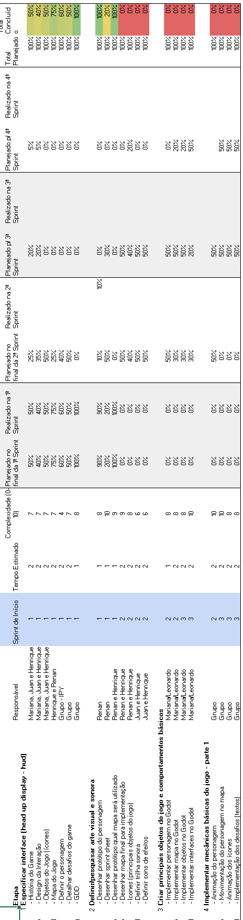

Figura 43: Sprint Planning 03

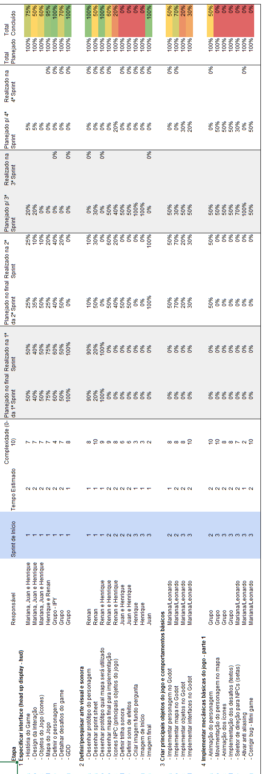

Figura 44: Sprint Planning 04

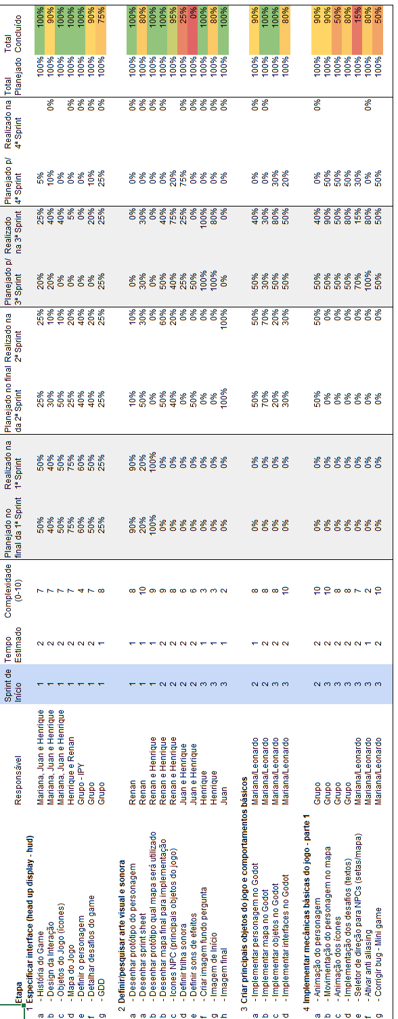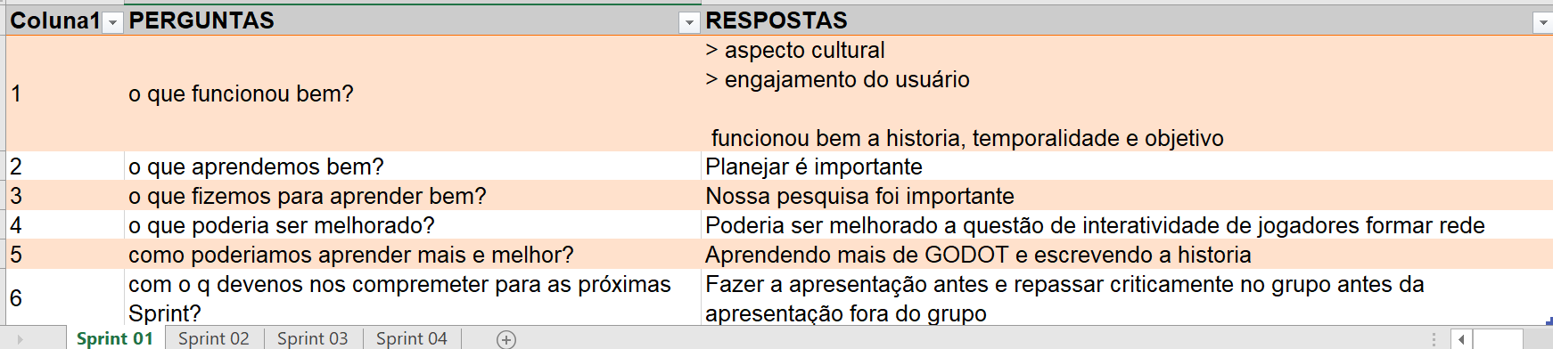

Figura 45: Sprint Review 01

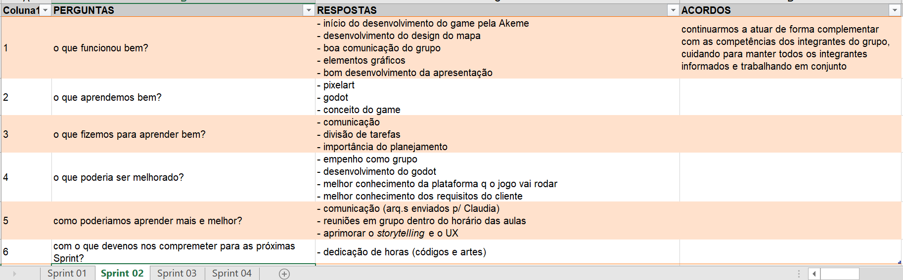

Figura 46: Sprint Review 02

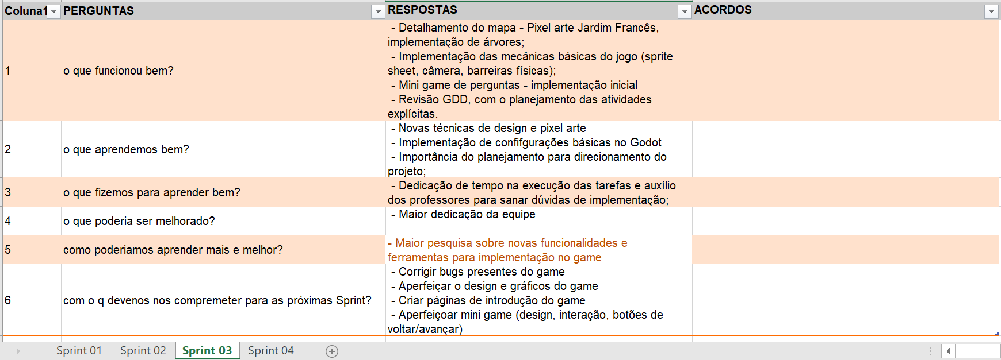

Figura 47: Sprint Review 03

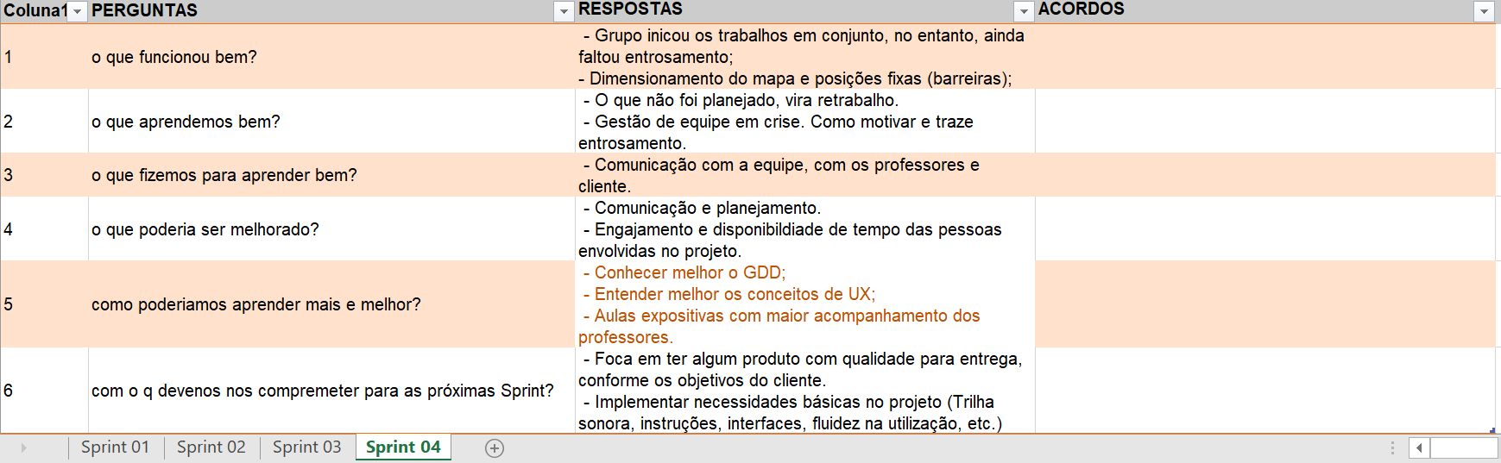

Figura 48: Sprint Review 04

## Agradecimentos:

Este trabalho foi a concretização de um projeto, o Bootcamp Inteli setembro 2021. Foi uma rica e intensa experiencia, cliente, docentes, equipe Inteli e colegas de turma e colegas de grupo. Entendemos que subsidiará e muito o plano curricular dos cursos de graduação e as parcerias de projetos que serão ofertados pela Inteli.

Infelizmente, não raras vezes, algumas pessoas por motivos diversos não concluem o projeto com os demais. Aproveitamos a oportunidade de lembrar os colegas do grupo G4 que estiveram presentes no início do projeto porém não puderam estar presentes em seu término.

David Prado

Francisco Margleysson da Cunha Sousa

Maira Freitas

Renan Peppe Bonavitta

## Devolutiva

Entendemos que juntamente com o game em si e o programa, este documento é o *roadmap* deste *greenfield* que foi esta primeira versão do TesouroSP, haja vista que não se utilizou de blocos prontos ou programas existentes para a codificação deste game.

Por este motivo, este grupo, que conclui esta rica experiencia de Bootcamp, solicita receber do departamento de projetos do Inteli a devolutiva deste documento.

Entendemos que temos muito a aprender com estes comentários, correções e sugestões.